武汉大学计算机学院  
本科生实验报告

|  |  |  |
| --- | --- | --- |
| 专 业 名 称 | ： | 计算机科学与技术 |
| 课 程 名 称 | ： | 软件设计与体系结构 |
| 指 导 教 师 | ： | 马于涛 副教授 |
| 小 组 成 员 | ： | 杨晨曦 2018302110110 |
|  |  | 董 方 2018302110437  余翰林 2018302110313 |
|  |  |  |
|  |  |  |
|  |  |  |
|  |  |  |

二零二零年十一月

**郑 重 声 明**

本人呈交的实验报告，是在老师的指导下，独立进行研究工作所取得的成果，所有数据、图片资料真实可靠。尽我所知，除文中已经注明引用的内容外，本实验报告的研究成果不包含他人享有著作权的内容。对本论文所涉及的研究工作做出贡献的其他个人和集体，均已在文中以明确的方式标明。本实验报告的知识产权归属于培养单位。

摘 要

本次软件设计与体系结构实验中，我们小组对Web形式的轻博客进行了深入研究，并根据实际情况，开发了HALFER轻博客系统，主要实现了文章的发布、修改、删除功能，同时实现了用户之间的交互（点赞、评论），用户个体的查看、修改等功能，最后实现了管理员的后台管理功能。

本次实验我们小组主要进行的是Web开发。使用SpringBoot框架开发，通过mybatis框架链接后台数据库，前端网页界面设计采用thymeleaf框架以及layui的界面模板，并采用七牛云图层的图床存储网页图片。

本文档包括项目需求分析、系统设计、项目实现、测试流程以及团队成员的个人心得体会等内容。

**目 录**

**1. 项目信息与团队分工 6**

**1.1.** **项目信息** 6

**1.2.** **团队分工** 6

**1.3.** **项目选题背景及意义** 6

**2. 需求规格说明书 8**

**2.1.** **引言** 8

**2.1.1.** **编写目的** 8

**2.1.2.** **项目背景** 8

**2.2.** **系统需求概述** 9

**2.2.1.** **功能描述** 9

**2.2.2.** **用户特点** 10

**2.2.3.** **假定与依赖** 10

**2.3.** **具体需求** 10

**2.3.1.** **功能需求** 10

**2.3.2.** **非功能需求** 13

**2.4.** **运行环境规定** 15

**2.4.1.** **设备** 16

**2.4.2.** **支持软件** 16

**2.5.** **验收验证标准** 16

**2.5.1.** **界面验收标准** 16

**2.5.2.** **功能验收标准** 17

**2.6.** **未来预期** 19

**3. 系统设计说明书 20**

**3.1.** **类图（部分）** 20

**3.2.** **顺序图** 21

**3.3.** **状态图** 23

**4. 项目实现 24**

**4.1.** **前端设计** 24

**4.2.** **后端设计** 27

**5. 测试分析报告 34**

**5.1.** **引言** 34

**5.1.1.** **编写目的** 34

**5.1.2.** **背景** 34

**5.1.3.** **系统简介** 34

**5.2.** **测试概要** 34

**5.2.1.** **测试内容** 34

**5.2.2.** **测试过程** 35

**5.3.** **测试演示** 35

**5.3.1.** **游客权限功能效果测试** 35

**5.3.2.** **登录、注册界面效果测试** 40

**5.3.3.** **发布界面效果测试** 41

**5.3.4.** **用户中心界面效果测试** 43

**5.3.5.** **用户互动效果测试** 44

**5.3.6.** **管理员界面效果测试** 46

**5.4.** **测试结果分析** 48

**5.4.1.** **能力** 48

**5.4.2.** **缺陷和限制** 49

**5.4.3.** **建议** 49

**5.4.4.** **评价** 49

**6.** **个人心得体会** 50

1. **项目信息与团队分工**
   1. **项目信息**

本项目（HALFER）旨在开发一个简约、易用、有品质、重原创、尊重创作者的博客工具、原创社区。我们通过网站的方式来实现这一系统，致力于达到界面简洁直观、功能用户友好、后台安全可靠的标准。

使用本平台的用户可以将自己的所思所想、所撰所写在本平台进行发布，或是根据自己的兴趣爱好选择分类搜寻自己感兴趣的内容或作者，同时还可以在平台上看到管理员对于优秀文章的推荐、以及热议推荐等功能。

系统后台管理人员通过管理员独立页面对用户、文章、分类进行管理和监视，以保证平台的和谐友好，并及时发现优秀的创作者进行推荐。

项目代码库：GitHub：<https://github.com/dongdongdong04/Halfer>

* 1. **团队分工**

|  |  |  |
| --- | --- | --- |
| **任务名称** | **分工** | **完成度** |
| 数据库设计 | 余翰林，杨晨曦 | 100% |
| 用户模块 | 杨晨曦，董方 | 100% |
| 文章模块 | 杨晨曦 | 100% |
| 评论模块 | 余翰林 | 100% |
| 点赞模块 | 董方 | 100% |
| 控制层逻辑 | 杨晨曦，董方 | 100% |
| 前端页面设计 | 董方，杨晨曦，余翰林 | 90% |

* 1. **项目选题背景及意义**

HALF，本意为“一半”、“二分之一”，作为形容词，代表任何事物的一半，一部分。HALFER，被我们重新定义为：半分作者，半分读者；半分支持，半分认可；半分生活，半分创作。

在当今各种文化社区和视频、文学平台兴起的今天，不少有想法、有创意的用户都选择在各种平台发布自己创作的各类作品。在优秀创作者层出不穷的情况下，知名度、热度不高的创作者往往很难获得与其实力相对等的曝光度和热度，尤其是在绝大多数人抱着“尽量免费获取各类资源”的心态进行资源获取的情况下，创作者的环境愈发艰难，极大地打击了创作者的创作热情。

在这种环境下，我们将“HALF”的理念应用于本项目的文章浏览方式：所有发布作品在原始状态下皆为显示“一半”的状态，只有对创作者进行一定方式的支持后才会展示全部内容。

我们尝试通过这种方式，解决当前创作者和用户之间对立的情况，鼓励独立创作者发布优秀、高质量的作品，打压、拒绝免费索取他人资源的行为，为渴望在自己的空间中创造、展示自我的人，提供一个友好的平台，为所有用户搭建起一个和谐友好的社区环境。

1. **需求规格说明书**
   1. **引言**
      1. **编写目的**

该文档首先给出项目的整体结构和功能结构概貌，试图从总体架构上给出整个系统的轮廓。同时对功能需求、性能需求进行了详细的描述。便于用户、开发人员进行理解和交流，反映出用户问题的结构，可以作为软件开发工作的基础和依据以及确认测试和验收的依据。

本文档面向多种读者对象：

（1）项目经理：项目经理可以根据该文档了解预期产品的功能，并据此进行系统设计、项目管理。

（2）系统分析员：对目标系统提出完整、准确、清晰、具体的要求。

（3）设计员：对需求进行分析，并设计出系统，包括数据库的设计。

（4）程序员：了解系统功能，编写《用户手册》。

（5）测试员：根据本文档编写测试用例，并对软件产品进行功能性测试和非功能性测试。

（6）用户：了解预期产品的功能和性能，并与分析人员一起对整个需求进行讨论和协商。

在阅读本文档时，首先要了解产品的功能概貌，然后可以根据自身的需要对每一功能进行适当的了解。

* + 1. **项目背景**

1）项目名称：HALFER： 基于SpringBoot的

2）项目提出者：杨晨曦、董方、余翰林。

3）项目开发者：杨晨曦、董方、余翰林。

4）项目用户：对文字、图片感兴趣，有交流、分享需求的用户。

5）项目开发单位：武汉大学计算机学院。

6）项目简介：

本项目为用户创作了一个分享类的社区，用户可以发布文字、图片、音乐和视频有关的内容及感悟，用原创内容吸引其它用户阅读讨论，同时可以选择分类增加曝光度，以满足用户创作、阅读、分享的需求，以实现用户想要在群体社交中获取尊重感、自我实现感的愿望。

7）项目说明：

《HALFER轻博客系统需求说明书》的目的是明确《HALFER轻博客系统》中各项功能和非功能需求，确定系统功能模块，同时为概要设计和详细设计人员提供设计依据，也可供本项目的其他开发人员参阅。本需求分析报告的目的是规范化本软件的编写，旨在于提高软件开发过程中的能见度，便于对软件开发过程中的控制与管理，同时提出了本轻博客系统的软件开发过程，便于程序员与客户之间的交流与协作，并作为工作成果的原始依据，同时也表明了本软件的共性，以期能够获得更大范围的应用。

* 1. **系统需求概述**
     1. **功能描述**

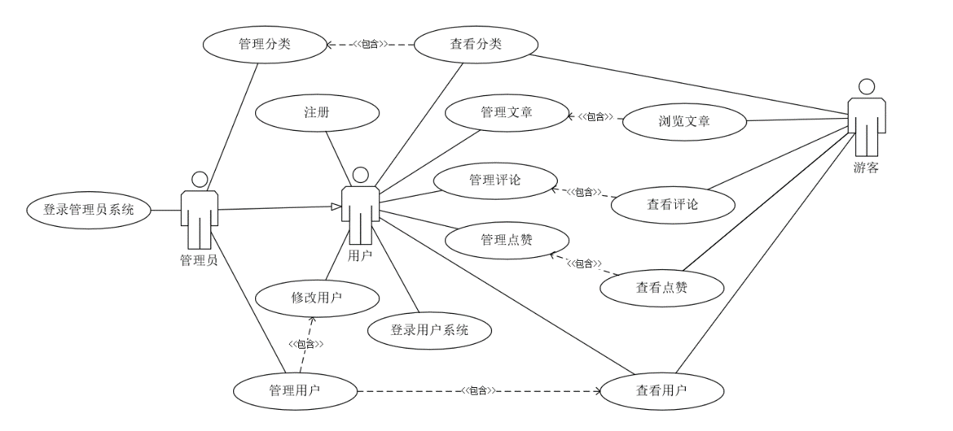

2.1 用例图

参考图2.1的内容，给出以下用例描述：

|  |  |  |  |
| --- | --- | --- | --- |
| 参与者 | 优先级 | 用例名 | 用例概述 |
| 用户 | 高 | 用户注册 | 用户可通过系统注册为本系统的用户（会员） |
| 用户 | 高 | 用户登录系统 | 用户可通过登录界面进行登录 |
| 用户 | 高 | 用户修改信息 | 用户可通过个人信息界面修改个人信息 |
| 用户 | 高 | 用户查看分类 | 用户可在主页根据分类查看用户发布的文章 |
| 用户 | 中 | 用户管理文章 | 用户可在文章管理界面管理个人发布的文章 |
| 用户 | 中 | 用户管理评论 | 用户可管理个人以及个人文章底部的全部评论 |
| 用户 | 中 | 用户管理点赞 | 用户可管理自己对于全部文章的点赞 |
| 用户 | 高 | 用户查看用户 | 用户可以查看任何发布文章的用户信息 |
| 管理员 | 中 | 管理员登录系统 | 管理员能在独立界面登陆后台管理系统 |
| 管理员 | 高 | 管理员管理分类 | 管理员能增加、删除和修改分类 |
| 管理员 | 高 | 管理员管理用户 | 管理员能查看、删除和禁言用户 |
| 管理员 | 高 | 管理员管理文章 | 管理员能增加,删除,修改,置顶和推荐文章 |
| 游客 | 低 | 游客查看分类 | 游客可以在主页根据分类查看用户发布的文章 |
| 游客 | 低 | 游客浏览文章 | 游客可以在主页浏览一半文章 |
| 游客 | 低 | 游客查看评论 | 游客可以在文章页面浏览底端评论 |
| 游客 | 低 | 游客查看点赞 | 游客可以查看文章的点赞数 |
| 游客 | 低 | 游客查看用户 | 游客不可以查看发布文章的用户 |

* + 1. **用户特点**

用户主要以95后的青年人为主，涵盖所有有分享欲、交流欲的用户。青年人学习能力较强，能够较快地适应该系统，同时能够提出合理的改进意见。

操作与维护人员均为00后在校学生，能够深入用户交流，便于调整软件功能，满足用户需求。

* + 1. **假定与依赖**

进行本次开发工作的约束条件如下：

1）开发时间段：仅有2个月的时间进行开发。

2）人员数量、技术水平有限：小组仅有3人，且大部分成员没有JAVA开发的经验，在开发过程中国那个需要学习多种技术和能力。

本项目是否能够成功实施，主要取决于以下的条件：

1）开发任务的合理分配。

2）团队成员的积极配合。

* 1. **具体需求**
     1. **功能需求**

**2.3.1.1 主页**

如下图所示，在进入主页后，页面由上至下、由左至右分布为：

① 标题栏。包括左上角的图标导航和右上角的登录/注册选项。

② 搜索框。作为备用分页栏，同时包括搜索/发表帖子选项。

③ 推荐栏。管理员定期更新本段时间内的高热度/优秀作品，通过点击推荐栏可以直接访问该帖。

④ 置顶栏。管理员可以发布社区须知、社区规范等内容作为置顶内容，维护良好的社区氛围。

⑤ 帖子列表。用户可以选择分类、排序规则对帖子进行筛选和排序。

⑥ 热议榜。根据热度由高至低展示本周热度最高的十篇文章。

⑦ 公告。管理员可以修改公告内容，保证用户在登入界面后获取信息。

⑧ 作者博客。创作者的个人博客链接。

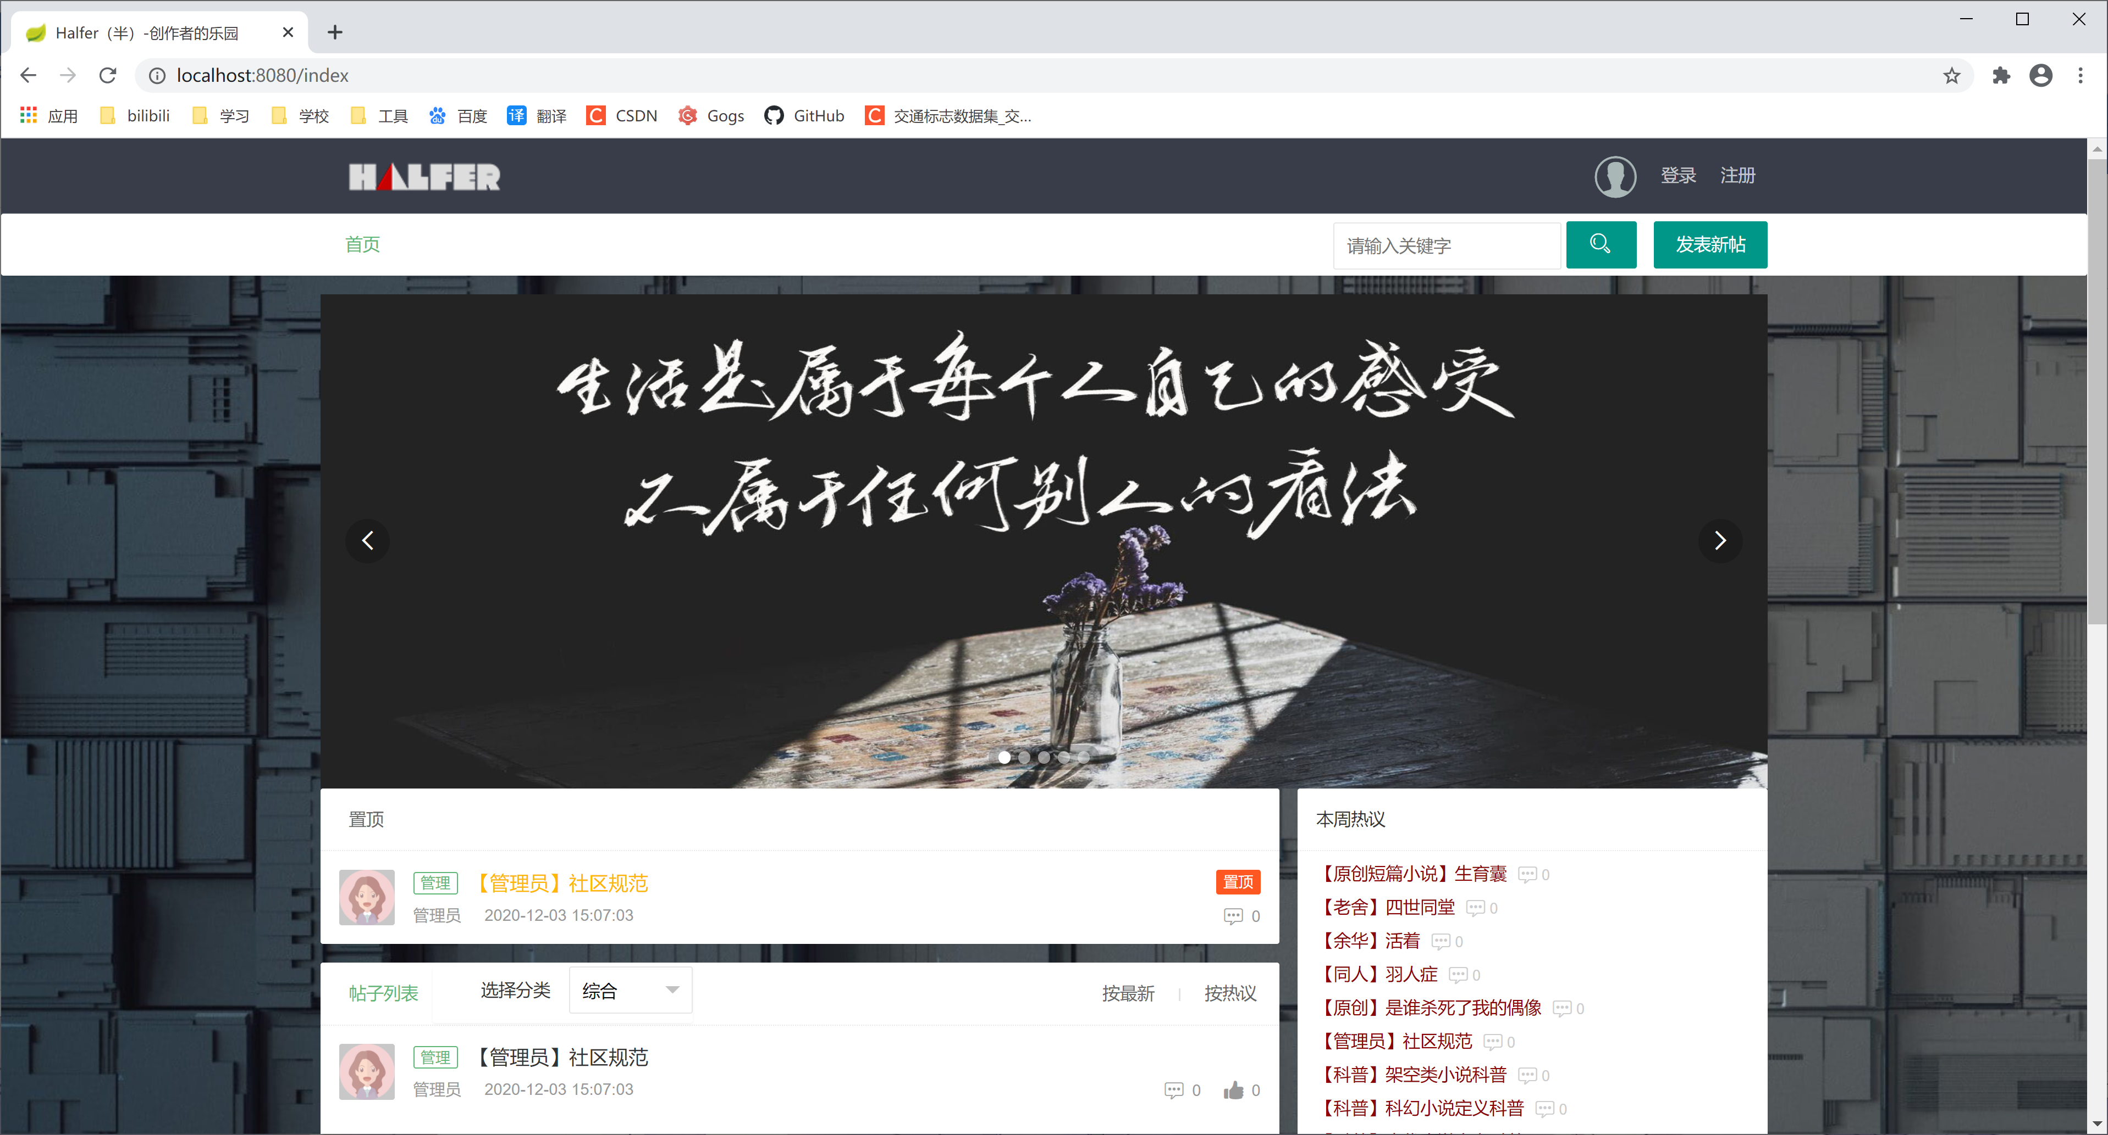

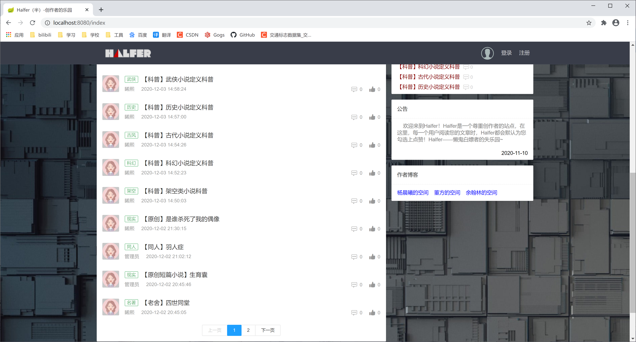

接下来，根据以上提及的内容，选取需要扩展解释的内容介绍其功能需求。

**2.3.1.2 标题栏**

点击左上角的项目图标，即可返回平台主页；点击右侧图标，即可进入登录/注册页面进行操作。在登录状态下，右上角显示为用户的昵称和头像。

**2.3.1.3 登录/注册**

登录：输入用户名、密码匹配即可登录。

注册：输入手机号码、昵称、性别、密码、确认密码、验证码即可注册为会员，其中密码会进行加密后同其它信息一起存入数据库。

**2.3.1.4 搜索框**

在游客状态下，搜索框仅显示主页界面。

在登录后的搜索框应具有以下功能：

点击“首页”可以回到主页；点击“个人中心”可以进入个人中心界面；点击“我发布的信息”可以查看用户发布的全部文章；在搜索框中输入想搜索的帖子标题关键字，点击搜索图标则在帖子列表展示相关内容；点击“发表新帖”可以发表新帖。

**2.3.1.5 个人中心**

在个人中心界面，展示用户的头像、昵称、注册时间、个性签名、发布信息。

**2.3.1.6 用户管理**

在用户中心界面，展示用户发布的全部文章；在基本设置界面，可以对用户的基本信息进行修改。（注册手机号不可修改）

**2.3.1.7 文章发布**

文章发布界面应有分类选择、标题、文本撰写框、发布等主要内容，同时可以对其中的内容进行排版、插入链接、表情、图片。

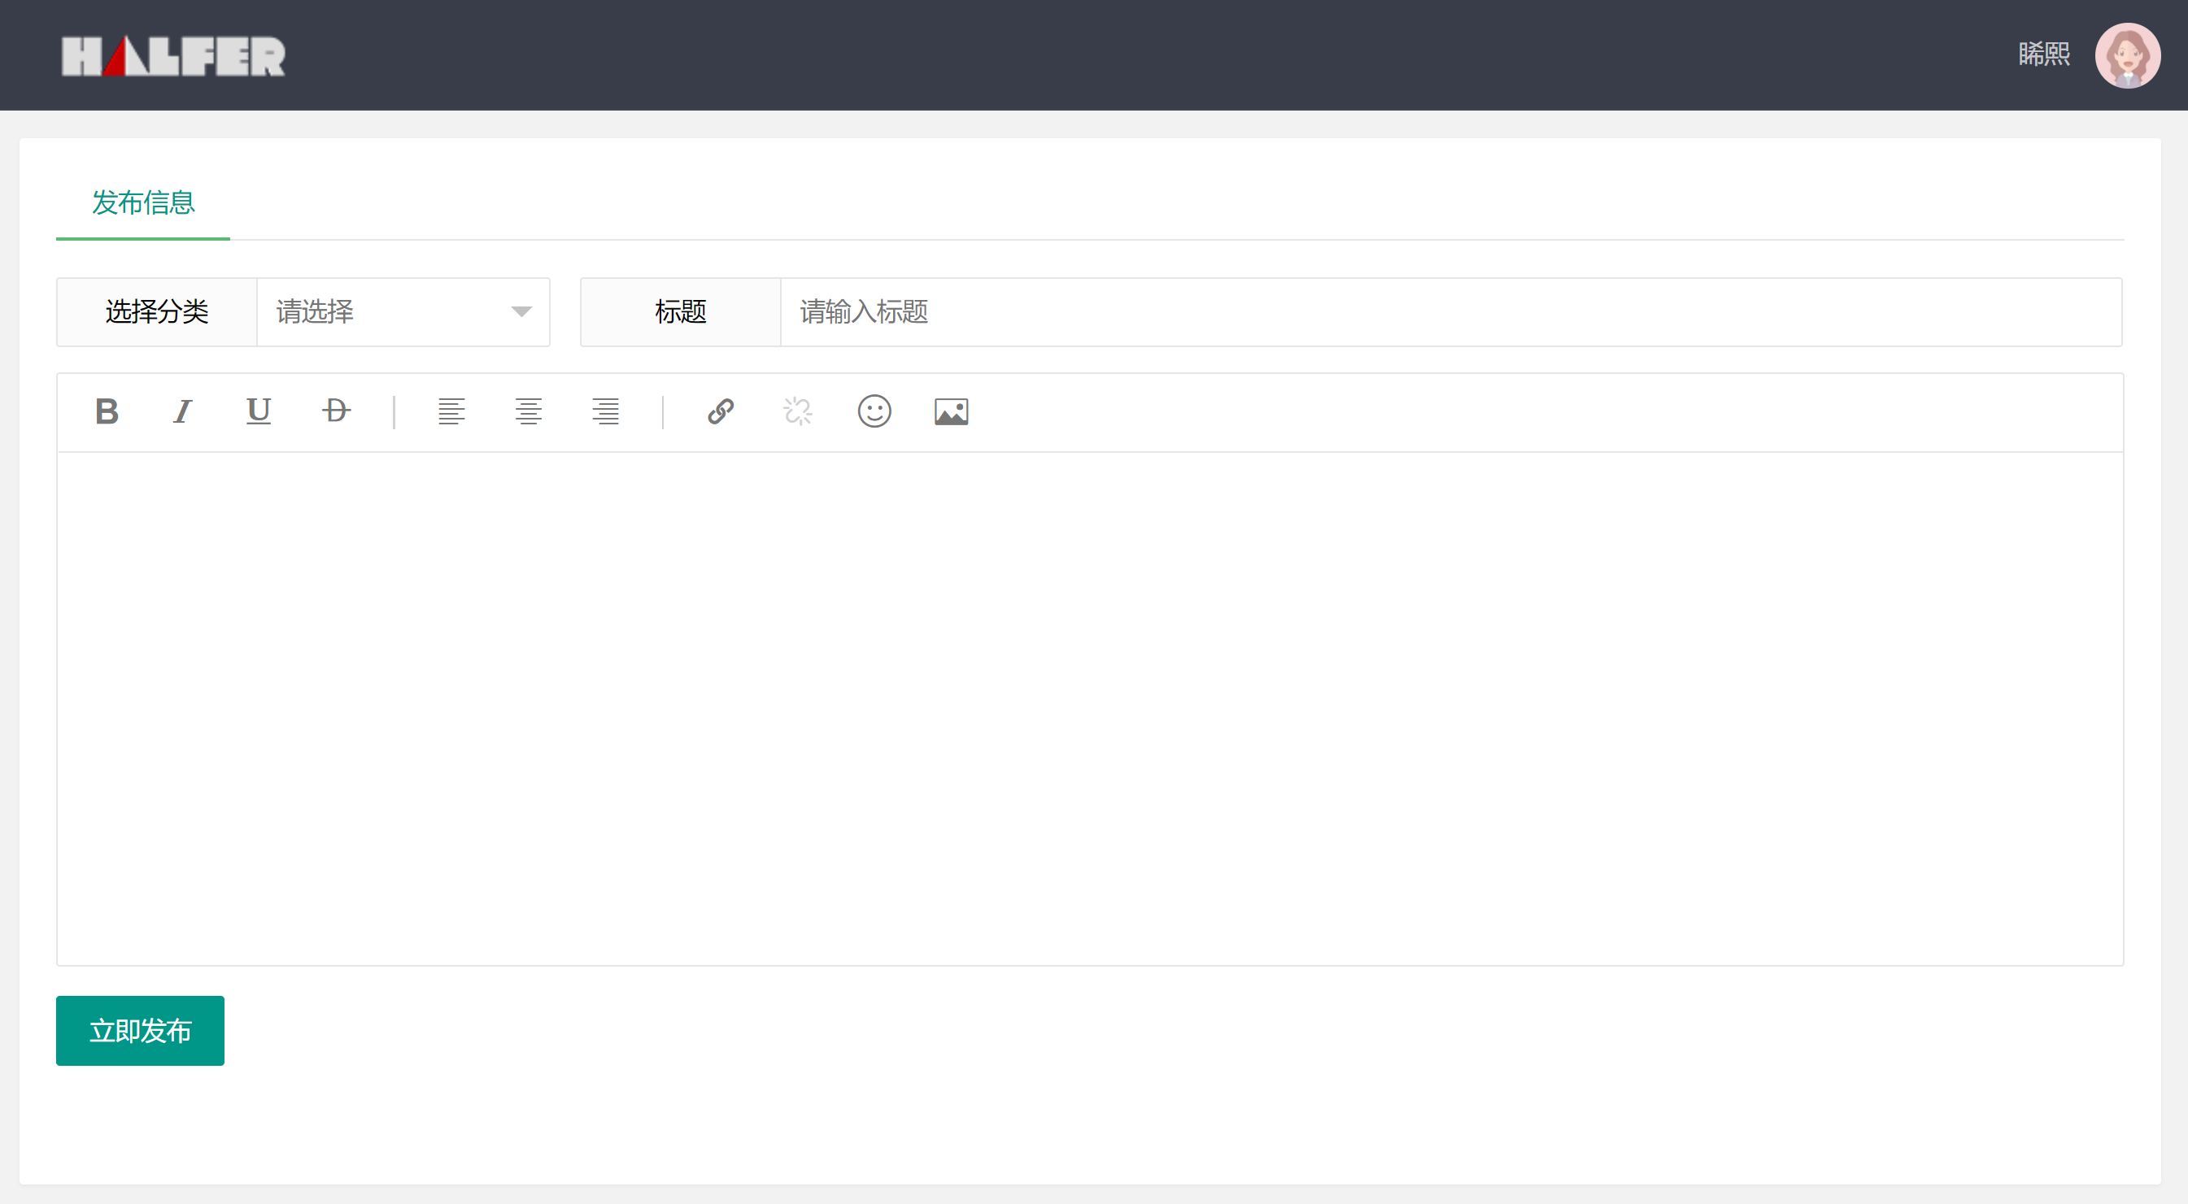

**2.3.1.8 推荐栏、置顶、帖子列表、热议榜**

点击图片、文章标题可以跳转到目标文章链接；点击用户头像、昵称可以跳转到用户主页；在游客模式下点击用户头像、昵称则跳转到登录界面。

**2.3.1.9 文章浏览**

用户在系统主页上可以浏览任意标题下的任意文章，在文章较多、类型较为复杂时，可以根据文章分类、发布时间/热度对文章进行筛选和排序，方便浏览。在登录状态下，对作者进行支持后，可以浏览文章的全部内容，游客则只能浏览文章的前半部分。

其中，作者在自己的文章界面可以删除自己的文章，文章下的全部评论、热度也会被删除。

**2.3.1.10 点赞**

在文章底部，点击点赞按钮可以对创作者进行支持。点赞解锁文章的全部内容。取消点赞文章状态随之改变。

**2.3.1.11 评论**

在文章最底部可以编辑发布有关当前浏览文章的评论，与作者交流思想。用户可以发布、删除自己的评论。

* + 1. **非功能需求**

**1、安全性**

|  |  |  |
| --- | --- | --- |
| 需求分类 | 定义要素 | 需求内容 |
| 系统安全 | 安全机制独立性 | 安全设计和实现应该具有独立性，不能依赖当前主机的基础安全机制来确保自身和数据不受破环或拒绝服务。 |
| 系统安全 | 安全机制有效性 | 应防止用户绕过其安全控制机制直接尝试访问系统各项功能。 |
| 系统安全 | 访问权限 | 对不同用户的访问权限进行严格的访问控制，特定权限的用户只能看到和使用特定的界面及相应的功能。 |
| 系统安全 | 输入限制 | 具备输入字符和输入数据的类型，长度和范围检查功能。 |
| 系统安全 | 防止SQL注入 | 系统应没有SQL注入情况。 |
| 系统安全 | 权限初始化 | 用户的权限应该符合最小权限原则。 |
| 系统安全 | 并发操作保护 | 允许用户对同一系统资源进行不相冲突的访问操作但应该禁止执行相互矛盾的操作，如两个用户同时修改一个资源 |
| 系统安全 | 异常事件 | 应该定义了分级的系统异常事件，并且根据异常的严重程度分别采用日志记录，警告提示等方式进行通知。对部分严重故障自动处理，使学生信息系统恢复正常状态或保护现存数据安全。 |
| 系统安全 | 安全日志系统 | 所有的系统出错信息都必须被记录到出错日志中，信息的格式必须是系统错误号码，日期，时间，错误信息。和用户相关的每个页面迁移信息都必须被记录到追寻日志中。信息的格式必须是用户帐号、日期、时间、迁移的页面名。每次处理前后的消耗的内存和处理时间都必须被记录到性能日志中。信息的格式必须是日期、时间，消耗的内存，处理时间。 |
| 系统安全 | 安全邮件系统 | 系统所有的电子邮件必须通过预先设定的邮件系统发送。 |
| 系统安全 | 安全监视系统 | 监视系统必须扫描日志系统如果有任何异常的情况，必须使用邮件系统向管理员发警告信。 |
| 系统安全 | 安全系统 | 安全系统必须拦截非法的访问，和对网站的恶意进攻包括 (XSS，SQL Injection，非法盗链等，非法字符输入等)。 |
| 数据安全 | 数据完整性 | 能够检测到网络设备操作系统，主机操作系统，数据库管理系统以及学生信息系统的重要业务数据在传输过程中完整性受到破坏。 |

**2、易用性**

|  |  |  |
| --- | --- | --- |
| 需求分类 | 定义要素 | 需求内容 |
| 用户界面 | 界面风格要求。 | 提供一致性的图形用户界面风格；对普通用户的操作界面应该以B/S方式实现；支持同时打开多个管理窗口, 以对不同任务进行并行操作。系统的客户端必须是Web浏览器；不需要安装额外的软件。同时，用户界面设计必须简单明了，不需要乘客花费额外的时间来学习。 |
| 界面导航要求 | 功能菜单必须按照功能模块，功能项的分类方法进行组织；对于用户无权使用的菜单功能应不显示该菜单或将其设置为不可用状态。 | 每个模块相互分隔，逻辑功能尽可能保持较小的冗余度。 |
| 界面输入要求 | 操作界面必须明确表示出必填的输入信息。可以按照操作名称建立索引，点击该事件后可以查看与该事件相关的应急相关信息。可以按照关键字进行搜索，系统在界面中将搜索结果分条展示。 | 每个可能的输入都有确定的返回值，如果出现异常会及时报错并提供正确的帮助信息。 |
| 界面提示要求 | 发现用户提交有误信息，必须以弹出窗口的形式明确提示用户错误的原因，并把界面控制焦点置于发生错误的控件对象上；在导致数据发生变化的操作执行之前，应该弹出提示窗口供用户确认；当学生信息系统正在执行用户提交的请求而无法返回时，必须明确表示平台处于繁忙阶段，并可以让用户取消操作。 | 地铁售票系统的每个重要页面上必须都有相关的帮助页面的链接，乘客可以使用它们来获得必要的帮助信息。 |

**3、可靠性**

1）可用性：HALFER轻博客系统必须能够支持24h*7天的工作。

2）系统发生严重错误的平均时间间隔：应大于3000小时。

**4、性能**

1）最大并发人数

HALFER轻博客系统的最大并发访问数应该为1000。在这个范围内，系统应该能够很好地工作。

2）最大系统响应时间

在最大并发数为1000范围内时，系统对用户的最大相应时间应该小于10秒/1万条数据。

3）最大的事务处理时间

HALFER轻博客系统的用户事务的最大处理时间是10秒，如果超过这个时间系统应该自动结束用户的事务处理。

4）单次的事务处理时间

HALFER轻博客系统单次响应时间最大为3秒，网页刷新响应在正常网速下要求低于30毫秒。

* 1. **运行环境规定**
     1. **设备**

基本设备：个人计算机

* + 1. **支持软件**

1）数据库管理软件

系统必须使用JAVA接口同关系型数据库管理软件建立连接。

2）平台要求

系统必须在CPU为P3以上，内存为512MB以上，操作系统为微软win2000以上或Linux(Unix)的数据库服务器上顺利运行。

3）Web浏览器

系统的用户界面必须在IE8.0以上或Chrome70.0以上的浏览器正常显示。

4）JAVA

系统必须在JAVA8或9的版本上运行。

5）Maven

系统必须在Maven3.3以上的版本上运行。

* 1. **验收验证标准**
     1. **界面验收标准**

|  |  |  |
| --- | --- | --- |
| 序号 | 界面名称 | 界面描述及预期效果 |
| 1 | 游客首页 | 展示标题栏、搜索框、推荐栏、置顶栏、帖子列表、热议榜、管理员公告、作者博客模块，可以在不同功能模块点击跳转到不同界面。 |
| 2 | 登录/注册界面 | 登录分页提示用户输入手机号码及密码登入；注册分页提示用户输入手机号码、昵称、性别、密码、确认密码、验证码完成注册。 |
| 3 | 用户首页 | 展示标题栏、搜索框、推荐栏、置顶栏、帖子列表、热议榜、管理员公告、作者博客模块，可以在不同功能模块点击跳转到不同界面。其中搜索框展示用户昵称及头像，并在鼠标悬停时可以点击进入个人主页或个人设置。 |
| 4 | 用户文章浏览界面 | 展示文章的标题、作者、作者个人简介、发布时间、文章内容、点赞数量、点赞按钮、评论内容以及发布评论文本框。 |
| 5 | 用户主页 | 展示用户头像、昵称、注册时间、个性签名、近期发布的帖子标题信息及发布时间。 |
| 6 | 用户中心界面 | 展示用户发布的全部帖子，详细内容包括标题、发布时间及评论数。 |
| 7 | 用户基本设置界面 | 用户可以查看自己的登录手机号，可以在基本资料分页修改昵称、性别、个性签名；在设置头像分页设置头像；在修改密码分页修改当前账号的登录密码。 |
| 8 | 用户发布文章界面 | 展示可选分类、标题文本框、文章编辑文本框以及发布选项。其中标题不得少于5个字符，文本编辑框不得少于10个字符，可以进行基本文字排版，并可以插入图片、表情、超链接。 |
| 9 | 管理员登录界面 | 管理员输入管理员账号及密码可以进行登入。可以回到前台主页。 |
| 10 | 管理员主页界面 | 展示欢迎语，并展示当前平台的用户、文章、评论、页面总数，展示系统的基本参数以及管理员的开发日志。 |
| 11 | 管理员用户管理界面 | 展示当前已在平台注册的全部用户。包括其序号、ID、用户名、性别、昵称、类型、上次登入时间、注册时间、状态以及管理员操作。管理员可以在本界面对用户进行查找、禁言、修改及注销操作。 |
| 12 | 管理员文章管理界面 | 展示当前已在平台发布的全部文章。包括其序号、ID、标题、分类、作者、发布时间、置顶情况及管理员操作。管理员可以在本界面对文章进行查找、置顶、修改、查看、删除操作。 |
| 13 | 管理员分类管理界面 | 展示当前已添加的全部分类。包括其ID、分类名称、创建时间及管理员操作。管理员可以在本界面对分类进行添加、修改和删除操作。 |

* + 1. **功能验收标准**

|  |  |  |  |
| --- | --- | --- | --- |
| 序号 | 功能名称 | 详细操作 | 预期效果 |
| 1 | 全部：查看文章 | 点击主页的滚动图片或置顶、帖子列表、本周热议的文章标题 | 跳转到相应的文章界面。 |
| 2 | 全部：选择分类查看文章 | 点击帖子列表的选择分类选择目标分类文章 | 帖子列表展示对应分类的全部文章。 |
| 3 | 全部：选择文章排序顺序 | 点击帖子列表的按最新或按热议按钮 | 帖子列表按照所选的排序方式由时间晚->早或热度高->底排序。 |
| 4 | 全部：输入关键字查找文章 | 在搜索框输入关键字，点击搜索按钮 | 帖子列表展示标题含有输入的关键字的全部文章。 |
| 5 | 游客：查看文章全文 | 点击文章界面的点赞按钮 | 跳转到登录/注册界面提示游客进行登录/注册。 |
| 6 | 游客：尝试发表新帖 | 点击主页的发表新帖按钮 | 跳转到登录/注册界面提示游客进行登录/注册。 |
| 7 | 游客：查看用户信息 | 点击主页或文章界面的用户头像或昵称 | 跳转到登录/注册界面提示游客进行登录/注册。 |
| 8 | 游客：注册 | 点击主页的注册按钮 | 跳转到登录/注册界面提示游客进行登录/注册。 |
| 9 | 用户：登录 | 点击主页的头像或登录按钮 | 跳转到登录/注册界面提示游客进行登录/注册。 |
| 10 | 用户：查看文章全文 | 点击文章界面的点赞按钮 | 展示文章的全部内容，取消点赞则返回展示文章的前半部分内容。 |
| 11 | 用户：发布文章 | 点击发表新帖按钮，编辑文章满足发布要求后点击立即发布按钮 | 文章发布成功，在后台数据库、主界面、该用户中心、管理员文章管理界面均可显示刚刚发布的文章。 |
| 12 | 用户：删除文章 | 在文章界面点击删除按钮 | 文章删除成功，在后台数据库、主界面、该用户中心、管理员文章管理界面均不再显示此文章。 |
| 13 | 用户：发表评论 | 在文章界面底端文字框编辑文字后点击提交回复按钮 | 评论提交成功，在后台数据库、该文章界面均可显示刚刚发布的评论，管理员界面评论数量加一。 |
| 14 | 用户：删除评论 | 在文章界面底端评论区个人评论右方点击删除按钮 | 删除评论成功，在后台数据库、该文章界面均不再显示刚刚发布的评论，管理员界面评论数量减一。 |
| 15 | 用户：修改个人信息 | 鼠标悬停在右上角头像/昵称处，点击基本设置按钮，修改相应资料后点击确认修改按钮 | 信息修改成功，在后台数据库、主界面、用户中心、管理员用户管理界面均可更新刚刚修改的内容。 |
| 16 | 管理员：用户/文章查找 | 在管理员会员管理/文章管理界面，输入指定的用户名或昵称/文章分类、起止日期和关键词，点击查找按钮 | 显示符合指定搜索限定的全部用户/文章。 |
| 17 | 管理员：用户/文章/分类添加 | 在管理员会员管理/文章管理/分类管理界面，点击添加xx按钮 | 弹出指定的注册/发布文章/分类添加界面，点击提交后，后台数据库、管理员系统、前端页面均可显示添加内容。添加会员后应可以用添加的用户名、密码登录。 |
| 18 | 管理员：用户/文章/分类修改 | 在管理员会员管理/文章管理/分类管理界面，点击右侧编辑按钮 | 弹出指定的注册/发布文章/分类添加界面，点击提交后，后台数据库、管理员系统、前端页面均可显示修改后的内容。 |
| 19 | 管理员：用户/文章/分类删除 | 在管理员会员管理/文章管理/分类管理界面，点击右侧删除按钮 | 弹出确认框，点击确认后，后台数据库、管理员系统、前端页面均不再显示所删除的内容。 |
| 20 | 管理员：禁言用户 | 在管理员会员管理界面，点击某用户右侧的禁言按钮 | 弹出确认框，点击确认后，该用户状态变为禁言，该用户处于登录状态下不能发布任何信息。 |
| 21 | 管理员：解除用户禁言 | 在管理员会员管理界面，点击某用户右侧的禁言按钮 | 弹出确认框，点击确认后，该用户状态变为正常，该用户恢复正常权限。 |
| 22 | 管理员：置顶文章 | 在管理员文章管理界面，点击某文章右侧的未置顶按钮 | 在主页的置顶栏中展示该文章。 |
| 23 | 管理员：取消置顶文章 | 在管理员文章管理界面，点击某文章右侧的已置顶按钮 | 在主页的置顶栏中移除该文章。 |

* 1. **未来预期**

在达成现有目标的前提下，进一步完善已有功能，同时适当的增加少许功能（例如根据用户的喜好有针对性推荐、优化创作者文章推荐机制等等），改善用户体验。

1. **系统设计说明书**
   1. **类图（部分）**

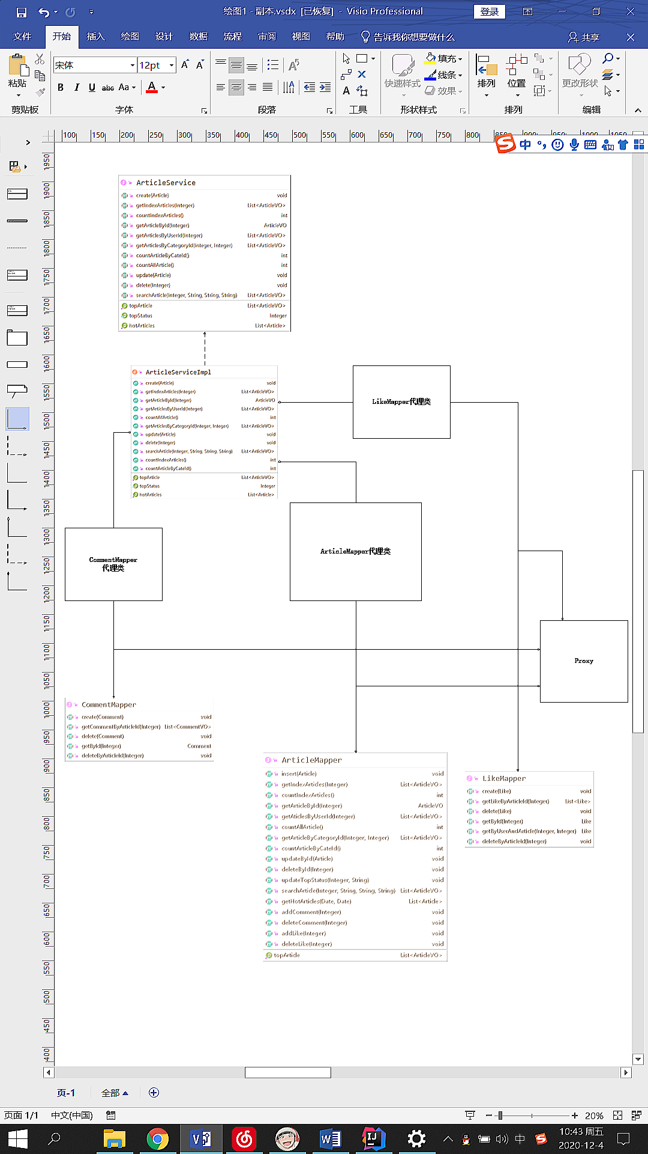

* 1. **顺序图**

**1、用户登录**

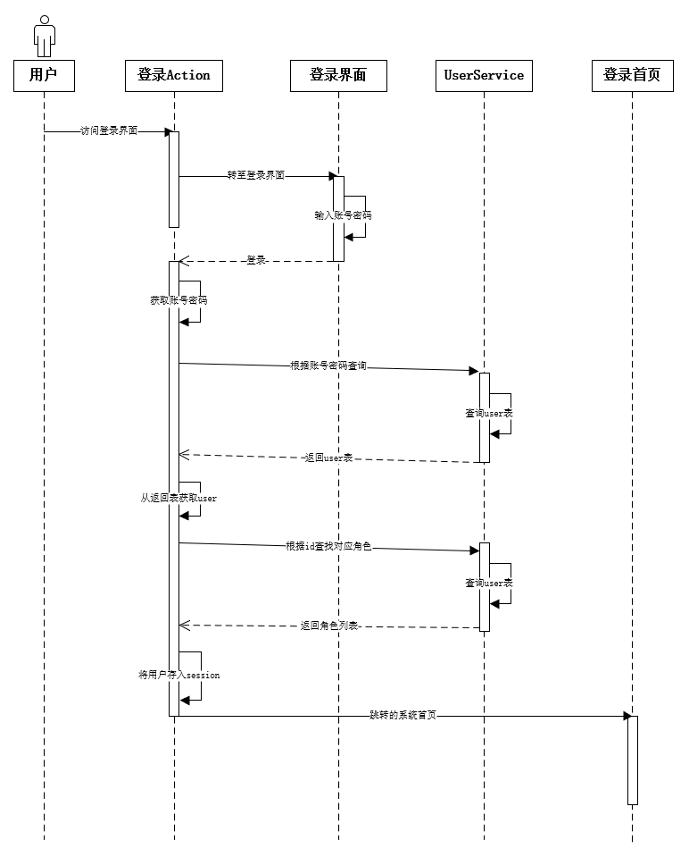

**2、用户点赞**

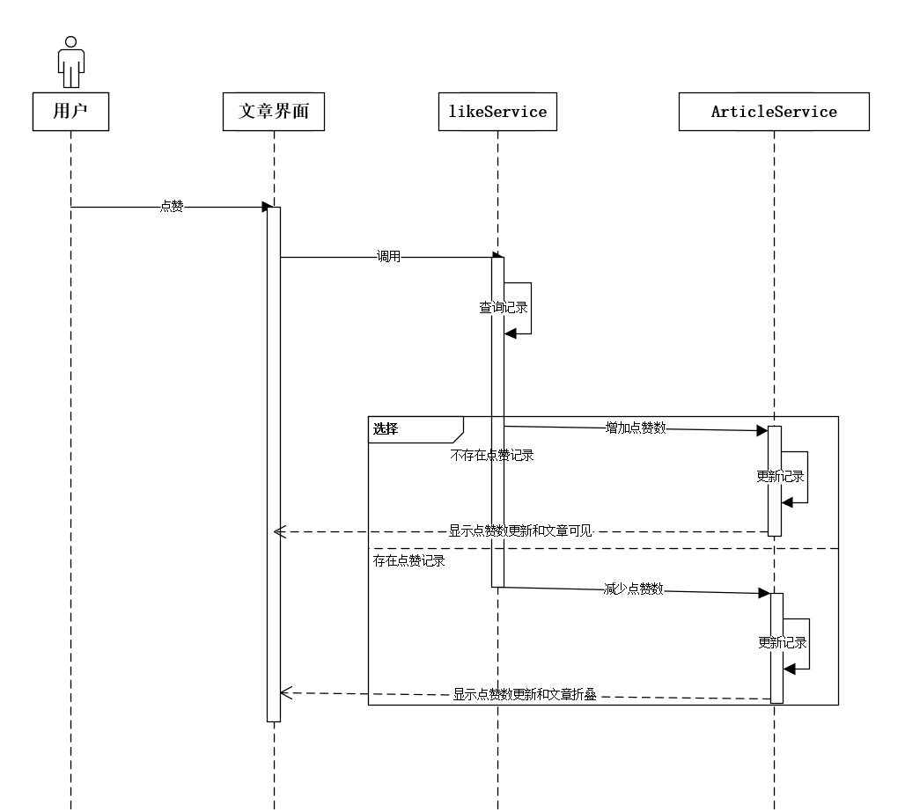

* 1. **状态图**

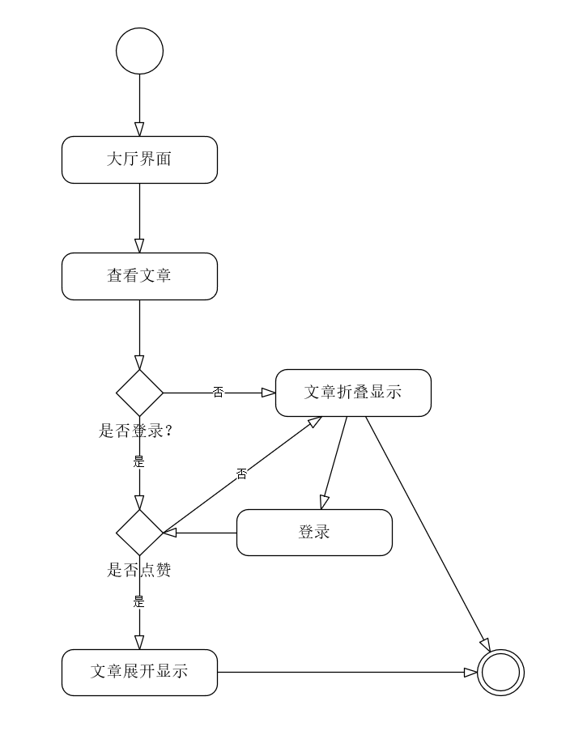

1. **项目实现**
   1. **前端设计**

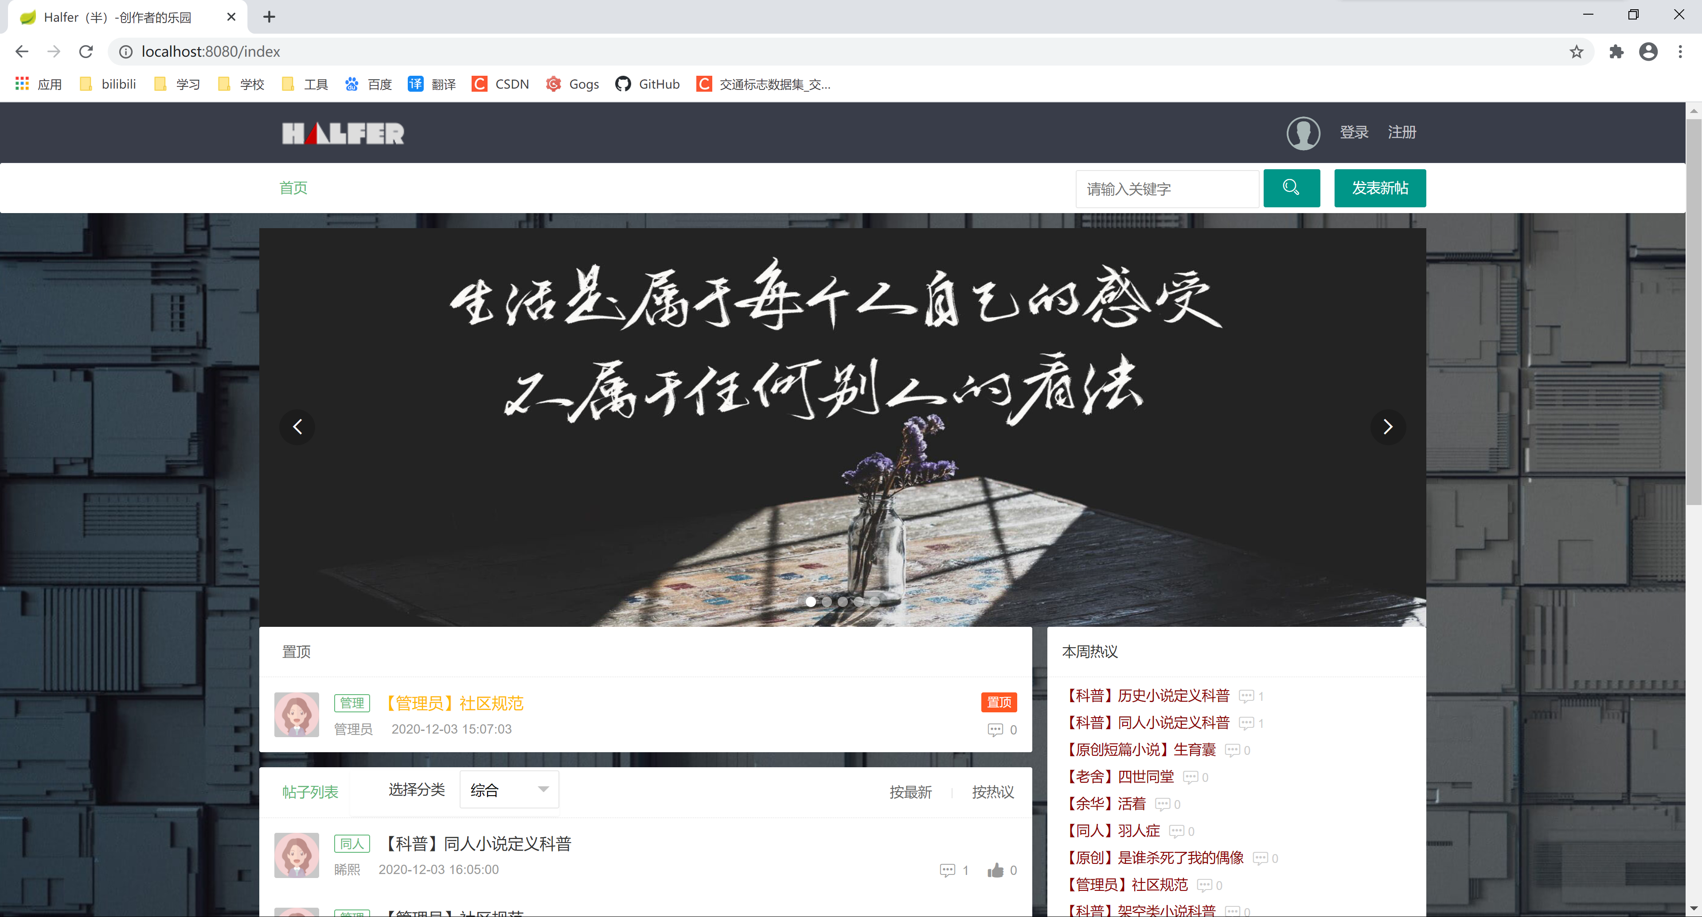

大厅界面包括顶端导航栏、搜索框、滚动横幅、指令栏、帖子列表、热议榜、社区公告和作者博客几个板块（由上至下由左至右）。

**PageController**

**@Controller**

**public class PageController {**

**……**

**//大厅界面**

**@RequestMapping("/index")**

**public String index(HttpServletRequest request, @RequestParam(required = false) Integer cId,**

**@RequestParam(required = false) String order, @RequestParam(required = false) String search,**

**@RequestParam(required = false) Integer page) {**

**int pageIndex = 0;**

**if (page != null) {**

**pageIndex = (page - 1) * 10;**

**}**

**List<Article> hotArticles = articPleService.getHotArticles();**

**List<Category> list = categoryService.getAllCategory();**

**request.setAttribute("category", list);**

**List<ArticleVO> articleList;**

**int count = 0;**

**if (search == null) {**

**if (cId == null || cId == 0) {**

**articleList = articleService.getIndexArticles(pageIndex);**

**count = articleService.countIndexArticles();**

**for (ArticleVO articleVO : articleList) {**

**……**

**//登录**

**@RequestMapping("/login")**

**public String login() {**

**return "frontend/user/login";**

**}**

**//注册**

**@RequestMapping("/register")**

**public String register() {**

**return "frontend/user/reg";**

**}**

**……**

**//管理员系统**

**@RequestMapping("/admin")**

**public String admin() {**

**return "backend/login";**

**}**

**//添加文章页面**

**@RequestMapping("/add")**

**public String add(HttpServletRequest request) {**

**List<Category> list = categoryService.getAllCategory();**

**request.getSession().setAttribute("category", list);**

**return "frontend/article/add";**

**}**

**……**

**//管理员主页**

**@RequestMapping("/admin/index")**

**public String adminIndex() {**

**return "backend/index";**

**}**

**……**

**//文章显示页面**

**@RequestMapping("/article/{id}")**

**public String articleDeatil(HttpServletRequest request, @PathVariable(value = "id") Integer id){**

**User user = (User) request.getSession().getAttribute("user");**

**request.getSession().removeAttribute("commentVOList");**

**ArticleVO articleVO = articleService.getArticleById(id);**

**if(user==null||likeService.getByUserAndArticle(user.getId(),id)==null) {**

**String tmp=articleVO.getContent();**

**tmp=tmp.substring(0,tmp.length()/2)+"......(请点赞查看完整内容哦~)";**

**articleVO.setContent(tmp);**

**}**

**List<CommentVO> commentVOList = commentService.getCommentByArticleId(id);**

**request.getSession().setAttribute("article", articleVO);**

**if (commentVOList.size() != 0) {**

**request.getSession().setAttribute("commentVOList", commentVOList);**

**}**

**return "/frontend/article/detail";**

**……**

**}**

**}**

* 1. **后端设计**

系统后端共划分了五个模块，分别是文章模块，分类模块，评论模块，点赞模块和用户模块。由文章管理、用户管理、页面管理三个控制器进行上层逻辑调用。并有ArticleVO和CommentVO用于在逻辑处理中传输数据，借助utils包中的一些工具类来实现文件存储、json返回、密码加密等功能。结构如下：

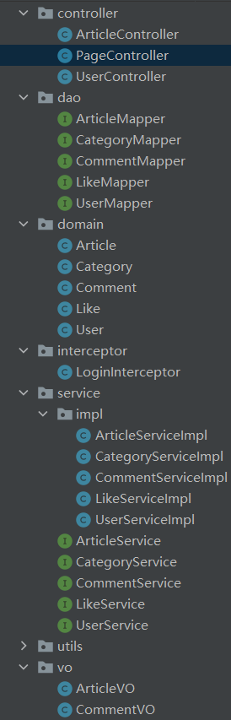

项目后端使用了springboot框架和mybatis框架。利用spring中的容器机制和mybatis中的反射机制，通过工厂模式、代理模式、单例模式等进行实现。

每个模块结构相似，由控制器Controller对逻辑处理Service进行调用，Service通过Mapper代理来对实体类进行操作，下面以Article模块为例：

**Article**

**public class Article {**

**private Integer id;**

**private String title;**

**private String content;**

**private Integer categoryId;**

**private Integer userId;**

**private String createTime;**

**private String updateTime;**

**private Integer view;**

**private Integer star;**

**private Integer status;**

**private Boolean top;**

**private Integer commentCount;**

**private Integer likeCount;**

**……**

**}**

**ArticleMapper**

**@Repository**

**@Mapper**

**public interface ArticleMapper {**

**void insert(Article article);**

**List<ArticleVO> getIndexArticles(@Param("page") Integer page);**

**int countIndexArticles();**

**ArticleVO getArticleById(Integer id);**

**List<ArticleVO> getAticlesByUserId(Integer userId);**

**int countAllArticle();**

**List<ArticleVO> getArticleByCategoryId(Integer categoryId, Integer page);**

**int countArticleByCateId();**

**void updateById(Article article);**

**void deleteById(Integer id);**

**void updateTopStatus(Integer id, String top);**

**List<ArticleVO> getTopArticle();**

**List<ArticleVO> searchArticle(Integer categoryId, String startTime, String endTime,**

**String keyword);**

**List<Article> getHotArticles(@Param("startDate") Date startDate, @Param("endDate") Date endDate);**

**void addComment(Integer id);**

**void deleteComment(Integer id);**

**void addLike(Integer id);**

**void deleteLike(Integer id);**

**}**

**ArticleMapper.xml**

**<?xml version="1.0" encoding="UTF-8" ?>**

**<!DOCTYPE mapper PUBLIC "-//mybatis.org//DTD Mapper 3.0//EN"**

**"http://mybatis.org/dtd/mybatis-3-mapper.dtd" >**

**<mapper namespace="com.xttblog.cisp.dao.ArticleMapper">**

**<insert id="insert" useGeneratedKeys="true" keyProperty="id">**

**insert into article(title,content,user_id,create_time,category_id)**

**values (#{title},#{content},#{userId},now(),#{categoryId})**

**</insert>**

**<select id="getIndexArticles" resultType="com.xttblog.cisp.vo.ArticleVO">**

**select article.*, user.nickname,user.avatar, category.name as category from article**

**inner join category on article.category_id = category.id**

**inner join `user` on `user`.id = article.user_id order by article.create_time desc**

**<if test="page != null">**

**limit #{page},10**

**</if>**

**</select>**

**<select id="countIndexArticles" resultType="int">**

**select count(1) from article**

**inner join category on article.category_id = category.id**

**inner join `user` on `user`.id = article.user_id order by article.create_time desc**

**</select>**

**<select id="getArticleById" resultType="com.xttblog.cisp.vo.ArticleVO">**

**select article.*, user.nickname,user.signature, user.avatar,category.name as category from article**

**inner join category on article.category_id = category.id**

**inner join `user` on `user`.id = article.user_id**

**where article.id = #{id};**

**</select>**

**<select id="getAticlesByUserId" resultType="com.xttblog.cisp.vo.ArticleVO">**

**select * from article where user_id = #{userId} order by create_time desc;**

**</select>**

**<select id="countAllArticle" resultType="int">**

**select count(1) from article;**

**</select>**

**<select id="getArticleByCategoryId" resultType="com.xttblog.cisp.vo.ArticleVO">**

**select article.*, user.nickname,user.signature,user.avatar, category.name as category from article**

**inner join category on article.category_id = category.id**

**inner join `user` on `user`.id = article.user_id**

**where article.category_id = #{categoryId}**

**limit #{page},10;**

**</select>**

**<select id="countArticleByCateId" resultType="int">**

**select count(1) from article**

**inner join category on article.category_id = category.id**

**inner join `user` on `user`.id = article.user_id**

**where article.category_id = #{categoryId}**

**</select>**

**<update id="updateById">**

**update article**

**set title = #{title},**

**content = #{content},**

**category_id = #{categoryId},**

**create_time = now()**

**where id = #{id}**

**</update>**

**<delete id="deleteById">**

**delete from article where id = #{id}**

**</delete>**

**<update id="updateTopStatus">**

**update article set top = #{top}**

**where id = #{id}**

**</update>**

**<select id="getTopArticle" resultType="com.xttblog.cisp.vo.ArticleVO">**

**select article.*, user.nickname,user.avatar, category.name as category from article**

**inner join category on article.category_id = category.id**

**inner join `user` on `user`.id = article.user_id**

**where top = 'true' order by article.create_time desc;**

**</select>**

**<select id="searchArticle" resultType="com.xttblog.cisp.vo.ArticleVO">**

**select article.*, user.nickname,user.avatar, category.name as category from article**

**inner join category on article.category_id = category.id**

**inner join `user` on `user`.id = article.user_id**

**where 1 = 1**

**<if test="categoryId != null and categoryId != 0">**

**and category_id = #{categoryId}**

**</if>**

**<if test="startTime != null and startTime != ''">**

**and article.create_time > #{startTime}**

**</if>**

**<if test="endTime != null and endTime != ''">**

**and article.create_time &lt; #{endTime}**

**</if>**

**<if test="keyword != null and keyword != ''">**

**and title like CONCAT('%',#{keyword},'%')**

**</if>**

**order by article.create_time desc;**

**</select>**

**<select id="getHotArticles" resultType="com.xttblog.cisp.domain.Article">**

**select * from article where create_time between #{startDate} and #{endDate}**

**order by comment_count desc limit 10**

**</select>**

**<update id="addComment">**

**update article set comment_count = comment_count + 1**

**where id = #{id}**

**</update>**

**<update id="deleteComment">**

**update article set comment_count = comment_count - 1**

**where id = #{id}**

**</update>**

**<update id="addLike">**

**update article set like_count = like_count + 1**

**where id = #{id}**

**</update>**

**<update id="deleteLike">**

**update article set like_count = like_count - 1**

**where id = #{id}**

**</update>**

**</mapper>**

**ArticleService**

**@Service**

**public interface ArticleService {**

**void create(Article article);**

**List<ArticleVO> getIndexArticles(Integer page);**

**int countIndexArticles();**

**ArticleVO getArticleById(Integer id);**

**List<ArticleVO> getArticlesByUserId(Integer userId);**

**List<ArticleVO> getArticlesByCategoryId(Integer category, Integer page);**

**int countArticleByCateId();**

**int countAllArticle();**

**void update(Article article);**

**void delete(Integer id);**

**void setTopStatus(Integer id);**

**List<ArticleVO> getTopArticle();**

**List<ArticleVO> searchArticle(Integer categoryId, String startTime, String endTime,**

**String keyword);**

**List<Article> getHotArticles();**

**}**

**Mybatis动态代理原理**

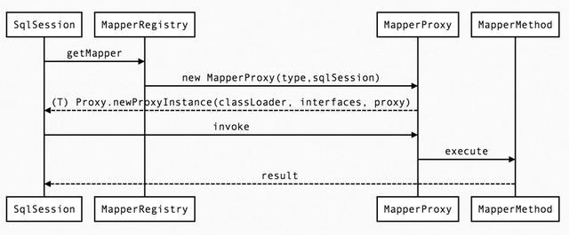

1. **测试分析报告**
   1. **引言**
      1. **编写目的**

本测试报告为HALFER轻博客系统项目的测试报告，目的在于总结测试阶段的结果以及对结果进行分析，考察系统是否达到需求。在测试分析是测试过程的一个重要的环节，同时它也是对软件性能的一个总体分析和对认识不足的说明，为以后的软件开发提供了丰富的经验。

预期参考人员包括用户、测试人员、开发人员、项目管理者、其他质量管理人员和需要阅读本报告的高层经理。

* + 1. **背景**

1）项目名称：HALFER轻博客系统。

2）项目提出者：杨晨曦、董方、余翰林。

3）项目开发者：杨晨曦、董方、余翰林。

4）项目用户：对文字、图片感兴趣，有交流、分享需求的用户。

5）项目开发单位：武汉大学计算机学院。

被测试环境与实际运行性环境之间差异性较小，保证了测试的准确性。

* + 1. **系统简介**

本项目为用户创作了一个分享类的社区，用户可以发布文字、图片、音乐和视频有关的内容及感悟，用原创内容吸引其它用户阅读讨论，同时可以选择分类增加曝光度，以满足用户创作、阅读、分享的需求，以实现用户想要在群体社交中获取尊重感、自我实现感的愿望。

* 1. **测试概要**
     1. **测试内容**

本项目的核心需求为：

1）发布文章、图片功能：用户登录状态下，可以在系统上随时发布任何分类下的文章。用户在对要发布的帖子完成标题、内容编辑后，选择贴合文章主题的分类，最后点击确认发布按钮，发布帖子。

2）评论交流功能：用户在登录状态下，可以随时在存在的文章页面底端发布与文章内容贴合的评论内容。用户在文字框完成对评论的编辑后，最后点击提交回复按钮，对文章进行回复。

3）隐藏显示后半部分文章功能：用户在登录状态下，可以随时对存在的文章页面点赞以查看文章的全部内容，取消点赞即隐藏文章的后半部分内容。

下列表格展示全部测试内容：

|  |  |
| --- | --- |
| 测试内容 | 预期结果 |
| 登录 | 当且仅当用户名和密码匹配时登录成功 |
| 注册 | 当且仅当用户名不重复、各项填写内容符合要求时注册成功 |
| 发布文章 | 登录用户可以在非禁言状态下选择任意分类发布文章 |
| 发布评论 | 登录用户可以再非禁言状态下对任意文章给予评论 |
| 删除文章/评论 | 登录用户可以管理自己发布的内容 |
| 查看用户信息 | 登录用户可以在任何状态下查看自己的信息及发布内容 |
| 修改用户信息 | 登录用户可以修改账号的相关信息 |
| 根据需求规格说明书对管理员界面各功能测试 | 各功能符合需求，不会出现增加、修改、删除失败的情况，数据库读取正常 |

* + 1. **测试过程**

测试人员：杨晨曦、董方

测试时间：2020年11月20日、11月30日

测试环境：Windows10操作系统平台

* 1. **测试演示**
     1. **游客权限功能效果测试**

网址：http://localhost:8080

打开网址后的页面如下图所示：



此处点击界面中的滚动横幅后，页面可以跳转至横幅宣传的指定文章。

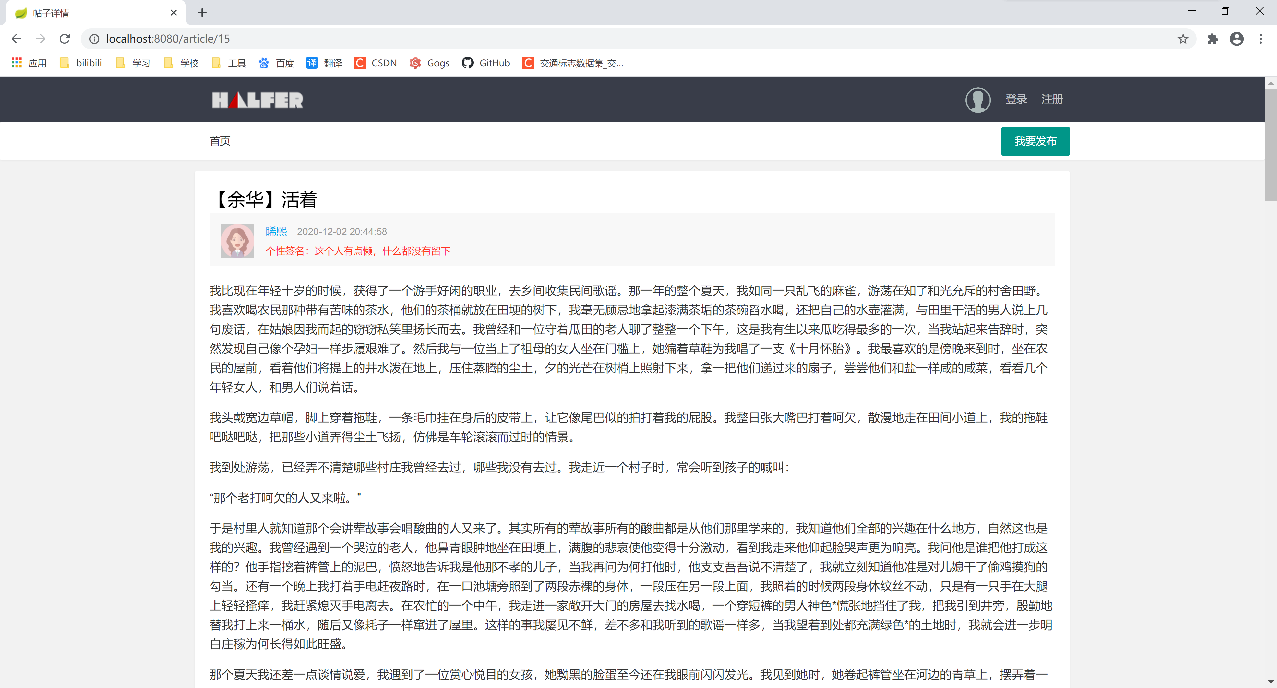

主页全部界面如下图所示，各组件显示正常。

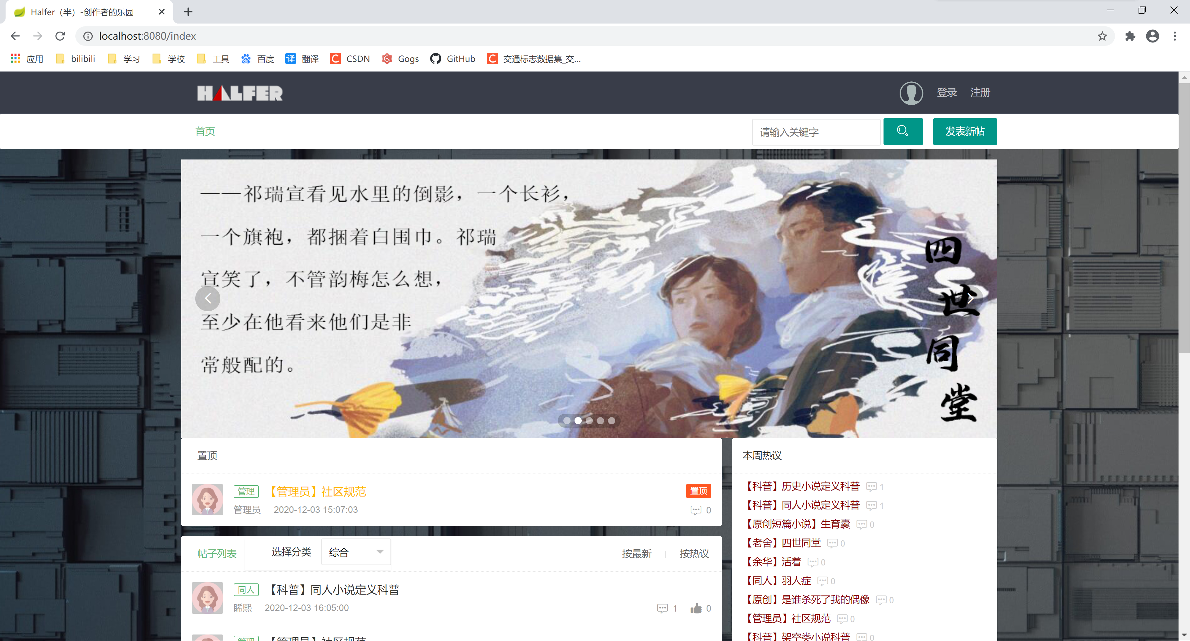

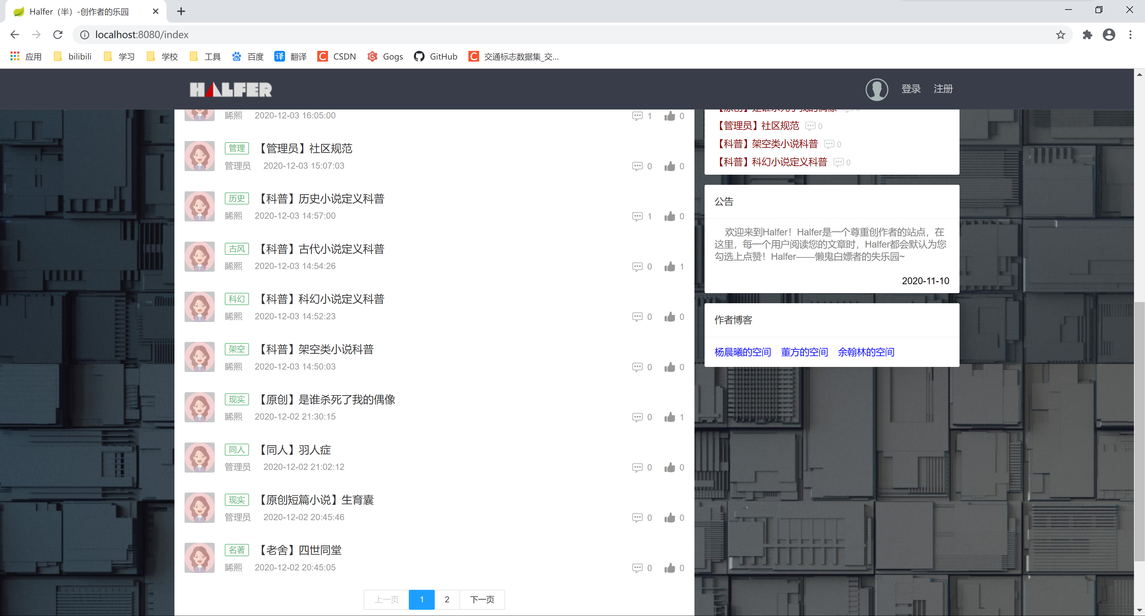

点击置顶栏的文章标题，页面可以发生正常跳转。

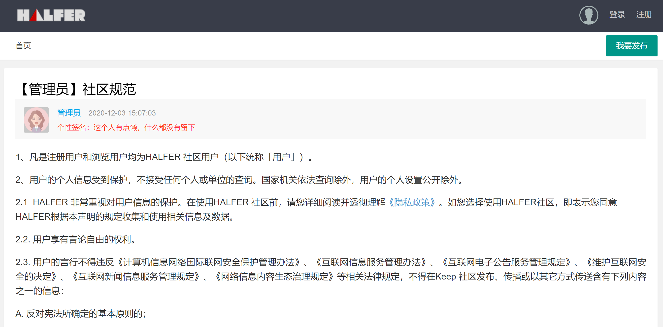

点击帖子列表、本周热议的文章标题，页面可以发生正常跳转。

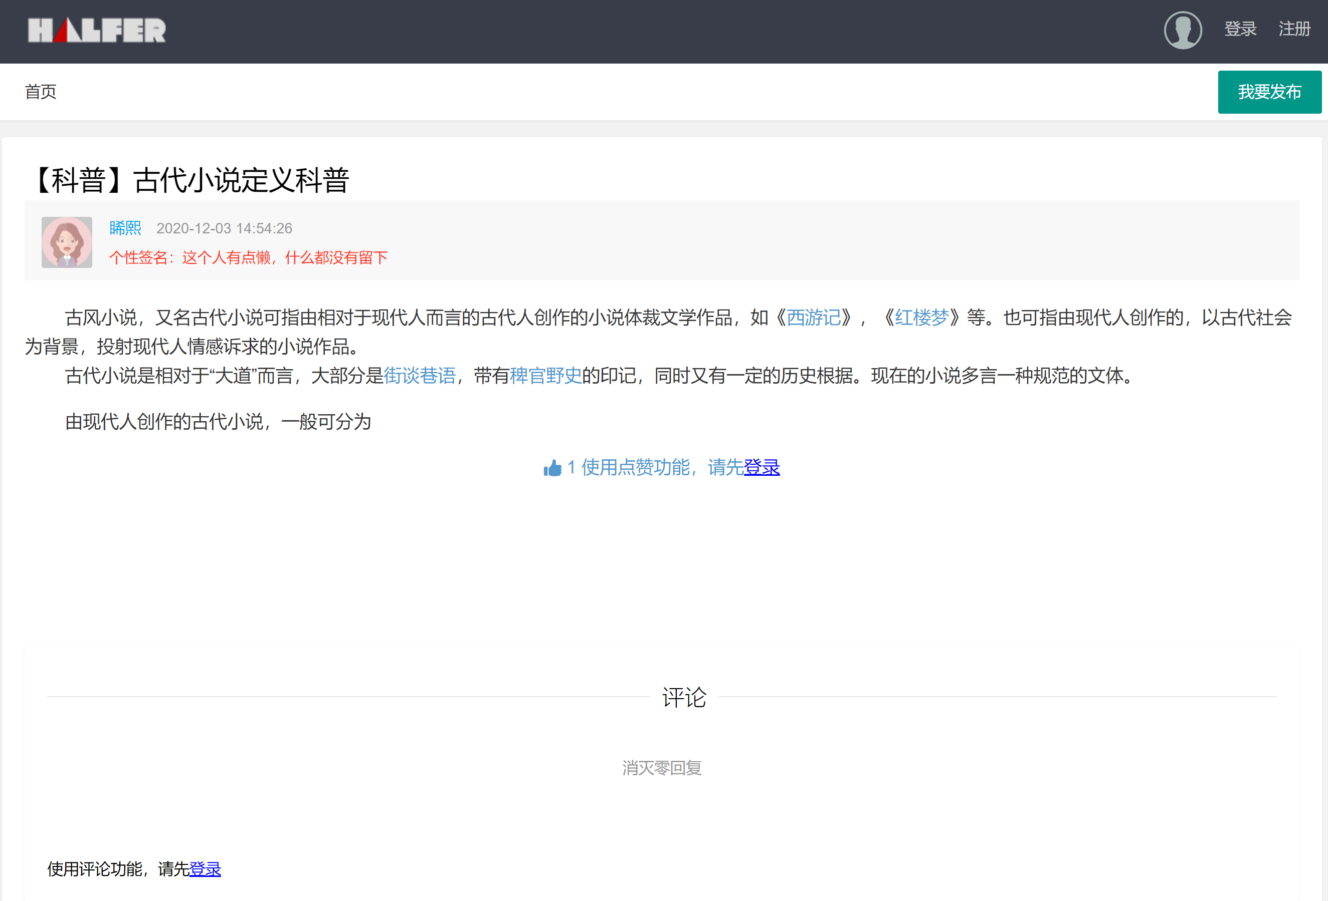

点击文章中的超链接，可以正常弹出链接所链接的界面。

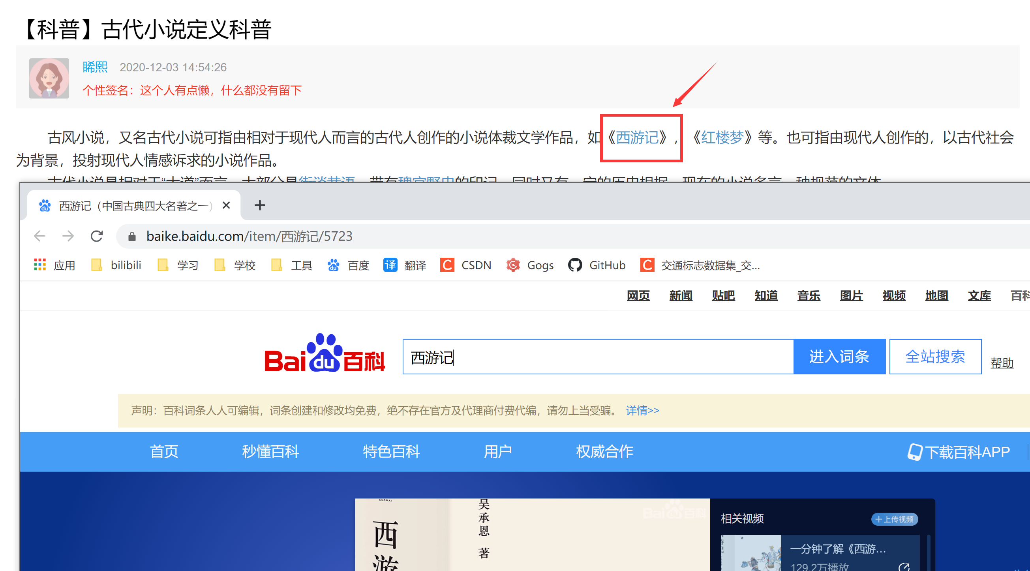

可以看到，文章界面可以正常显示标题、作者信息、文章的前半部分内容、点赞数、评论情况。在任意界面点击用户头像、昵称或我要发布按钮，在文章界面点击标语突出的登录，均可跳转至第二张图所示的界面。



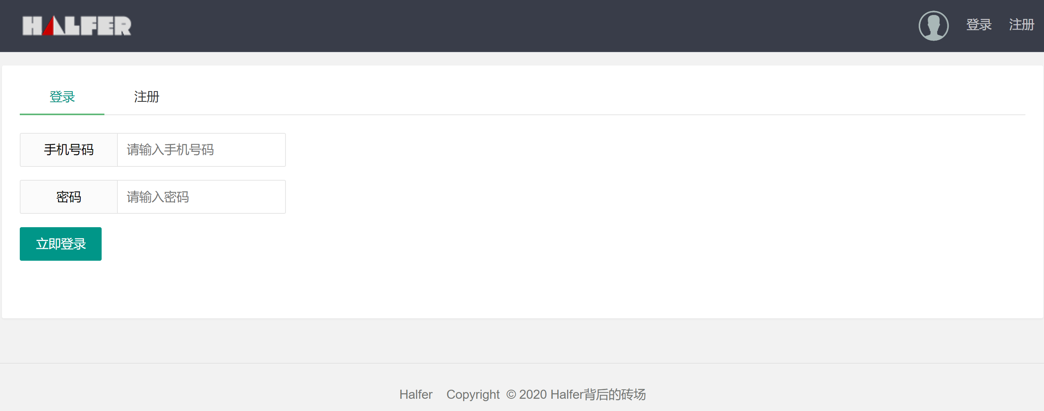

在任意页面下，点击左上角的HALFER图标或首页，页面跳转回主页



在主页时，在右上角的搜索栏输入关键词，点击搜索按钮，帖子列表发生预期变化。

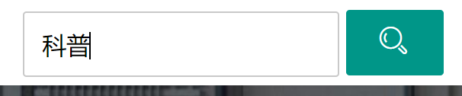

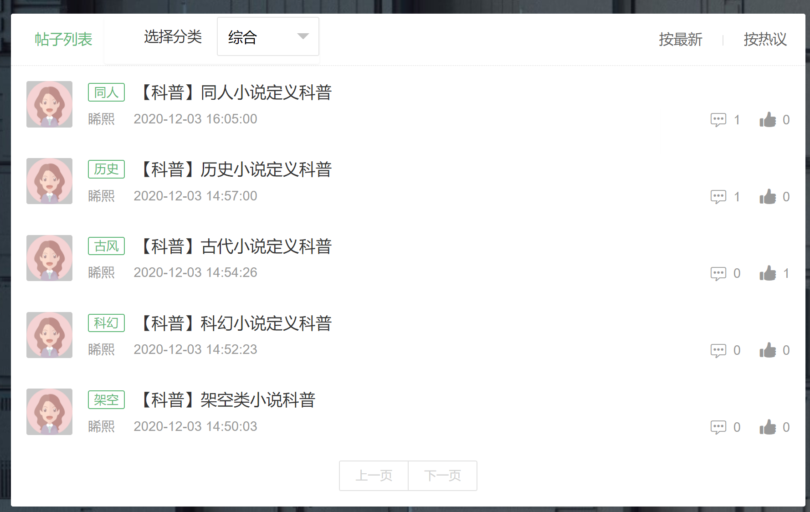

在主页时，在选择分类复选框中某个指定分类，返回结果符合预期。

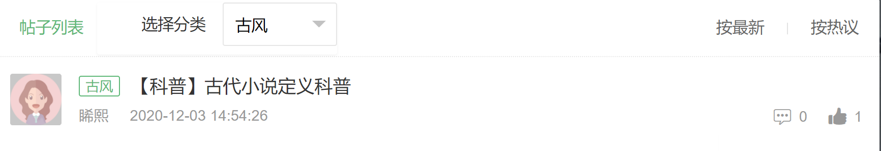

按最新排序：

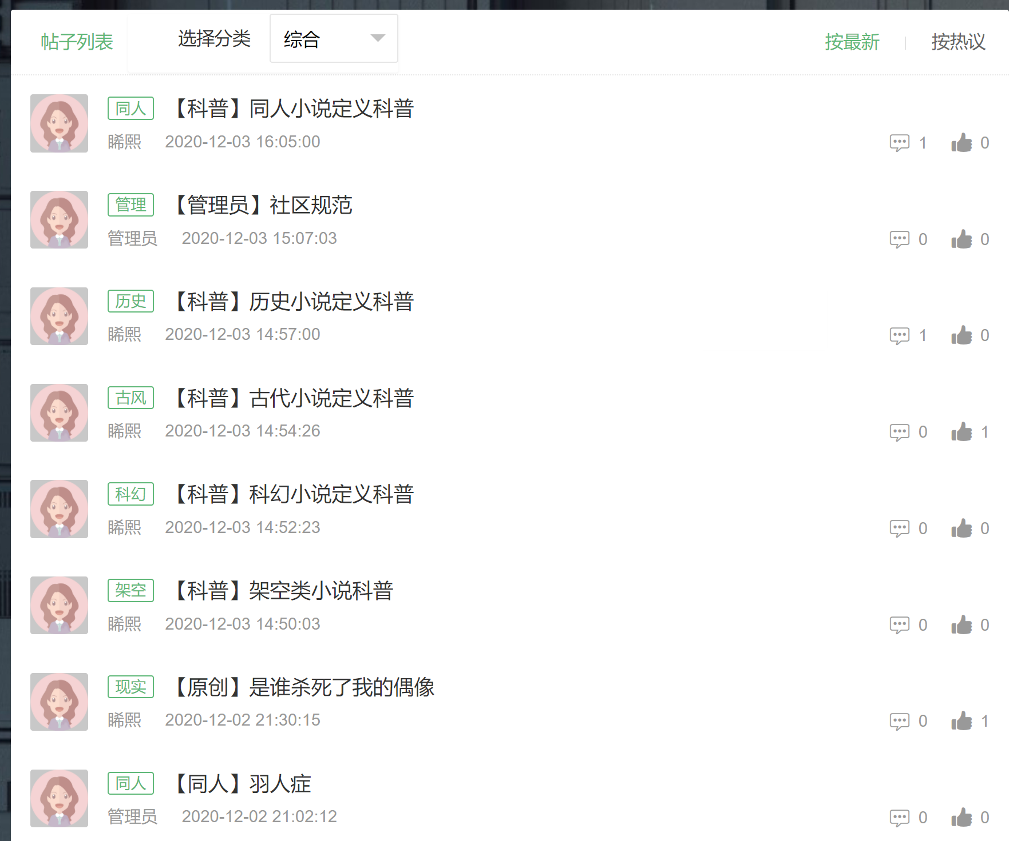

按热度排序：

此处缺图

翻页功能：

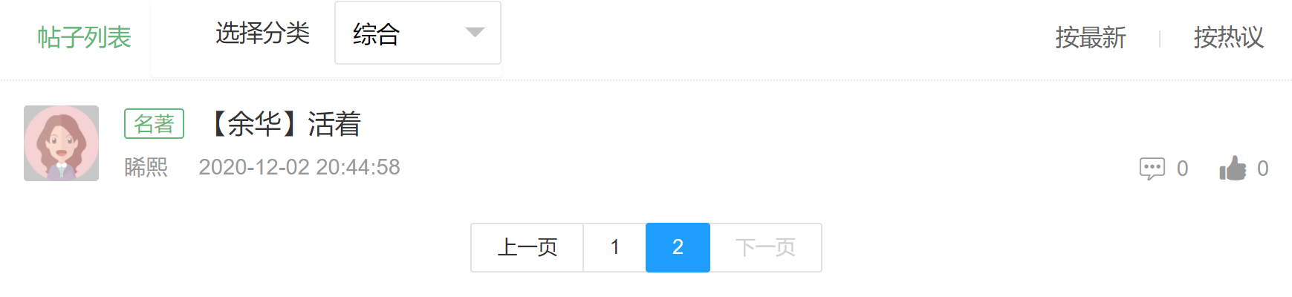

综上，游客状态下的主页界面、功能效果符合预期。其中，查看、搜索文章功能及对文章进行排序功能所有权限均相同，后续不再做重复复述。

* + 1. **登录、注册界面效果测试**

1）注册界面效果测试

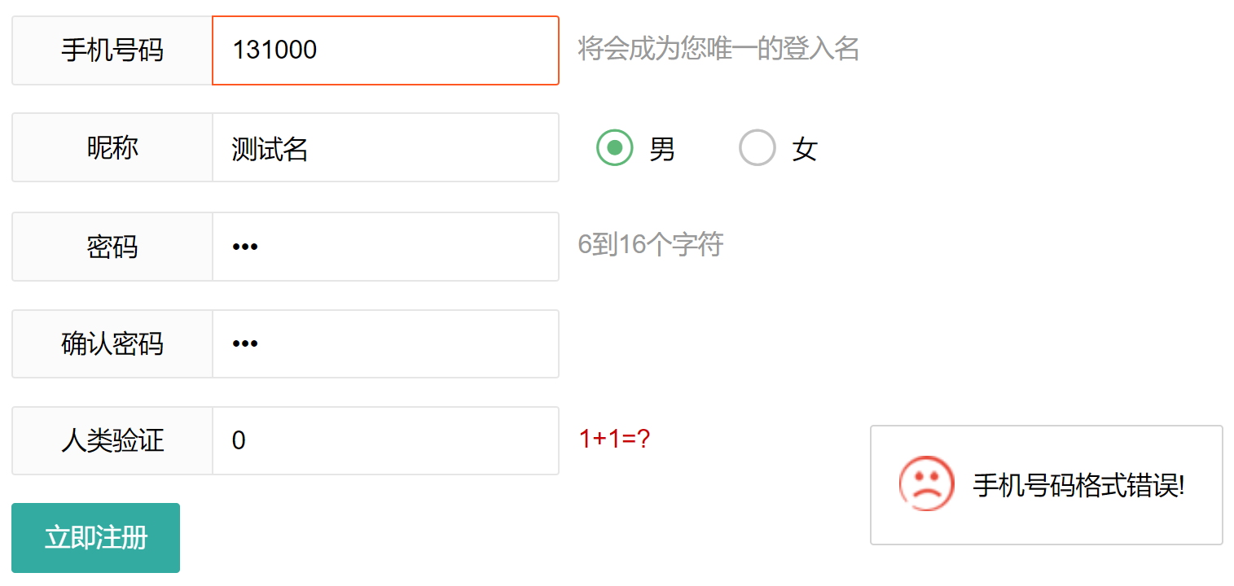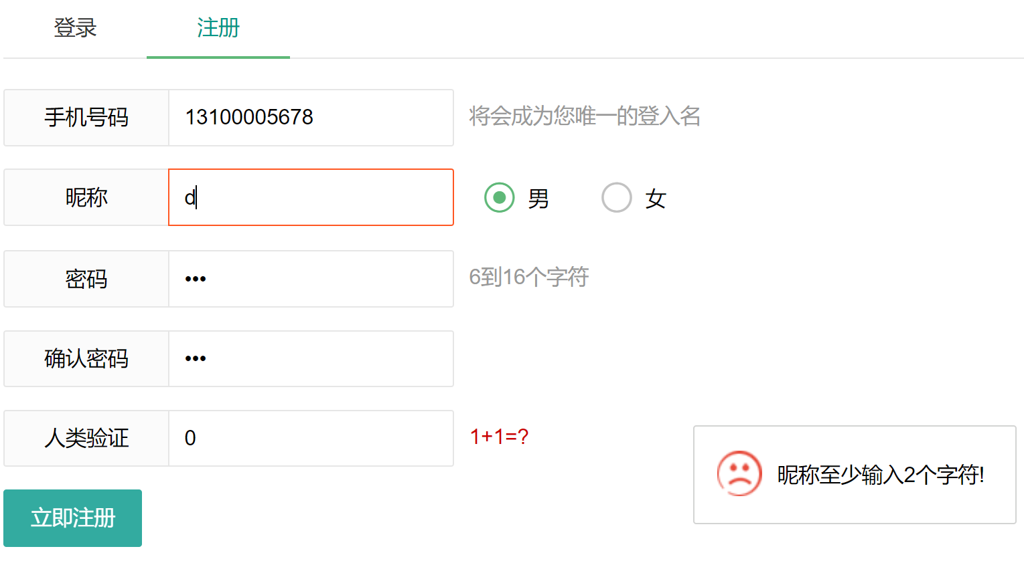

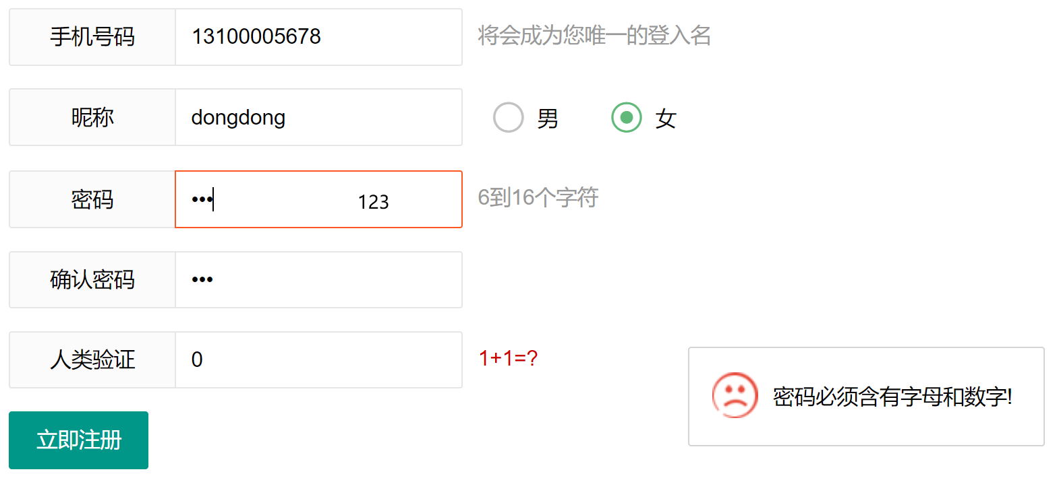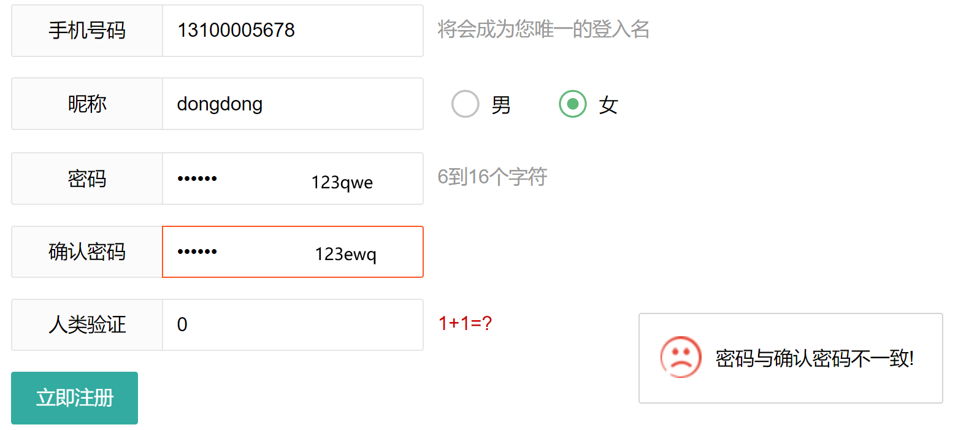

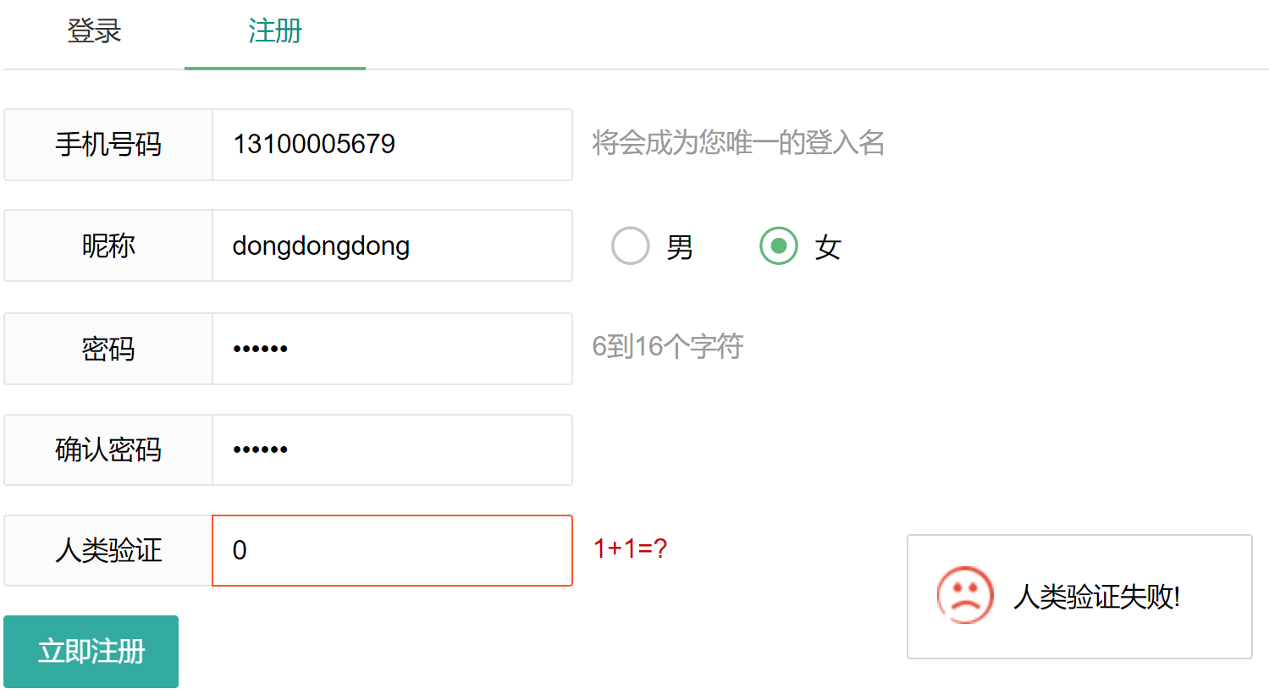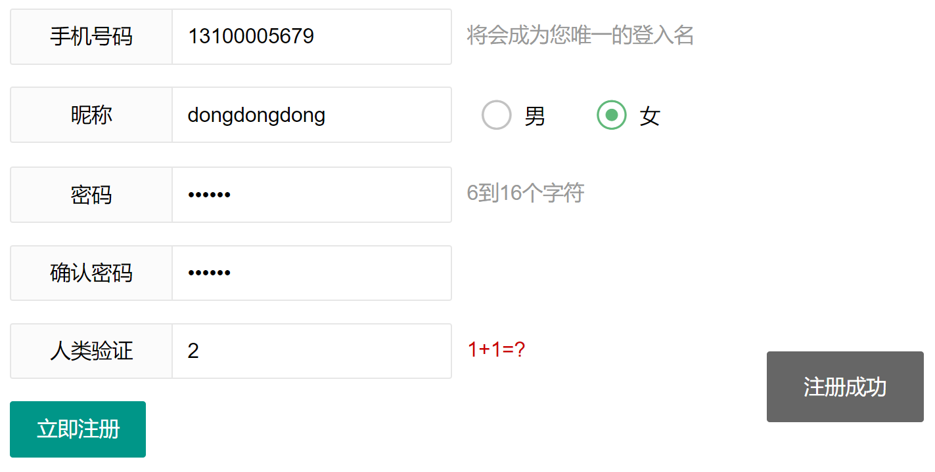

如图所示，当手机号码、昵称、密码、确认密码、人类验证不符合要求时，注册失败，并弹出提示语。当条件满足时，注册成功。

2）登录界面效果测试

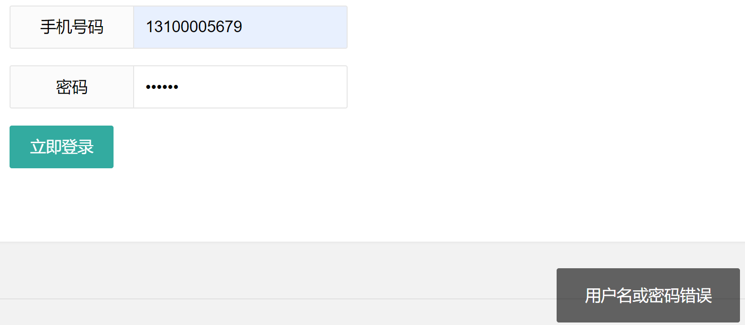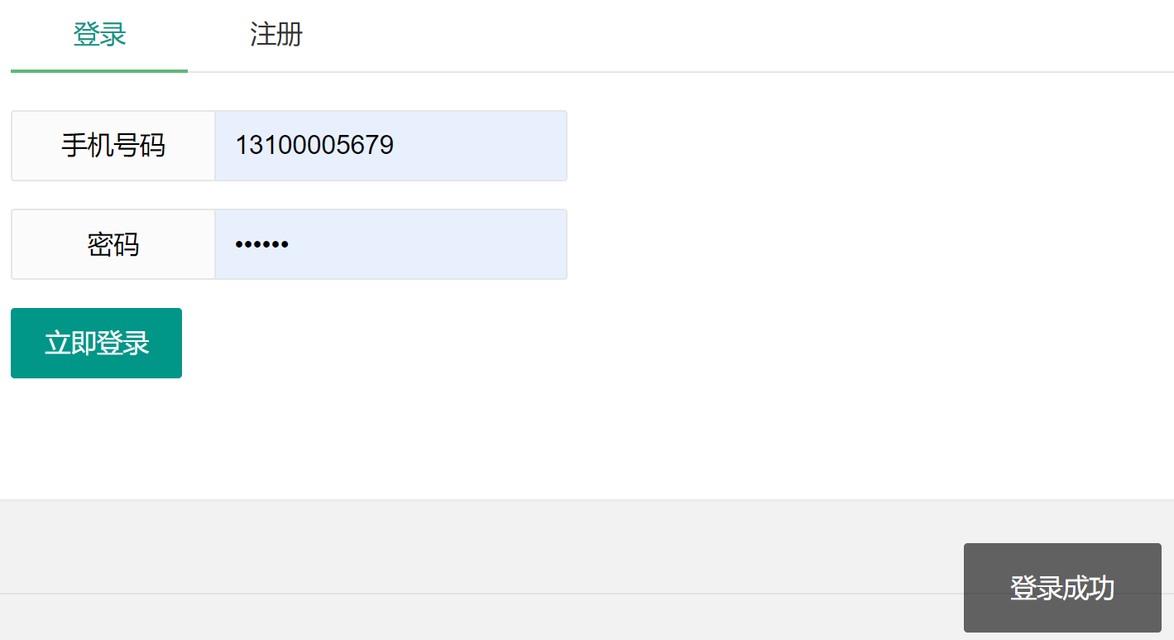

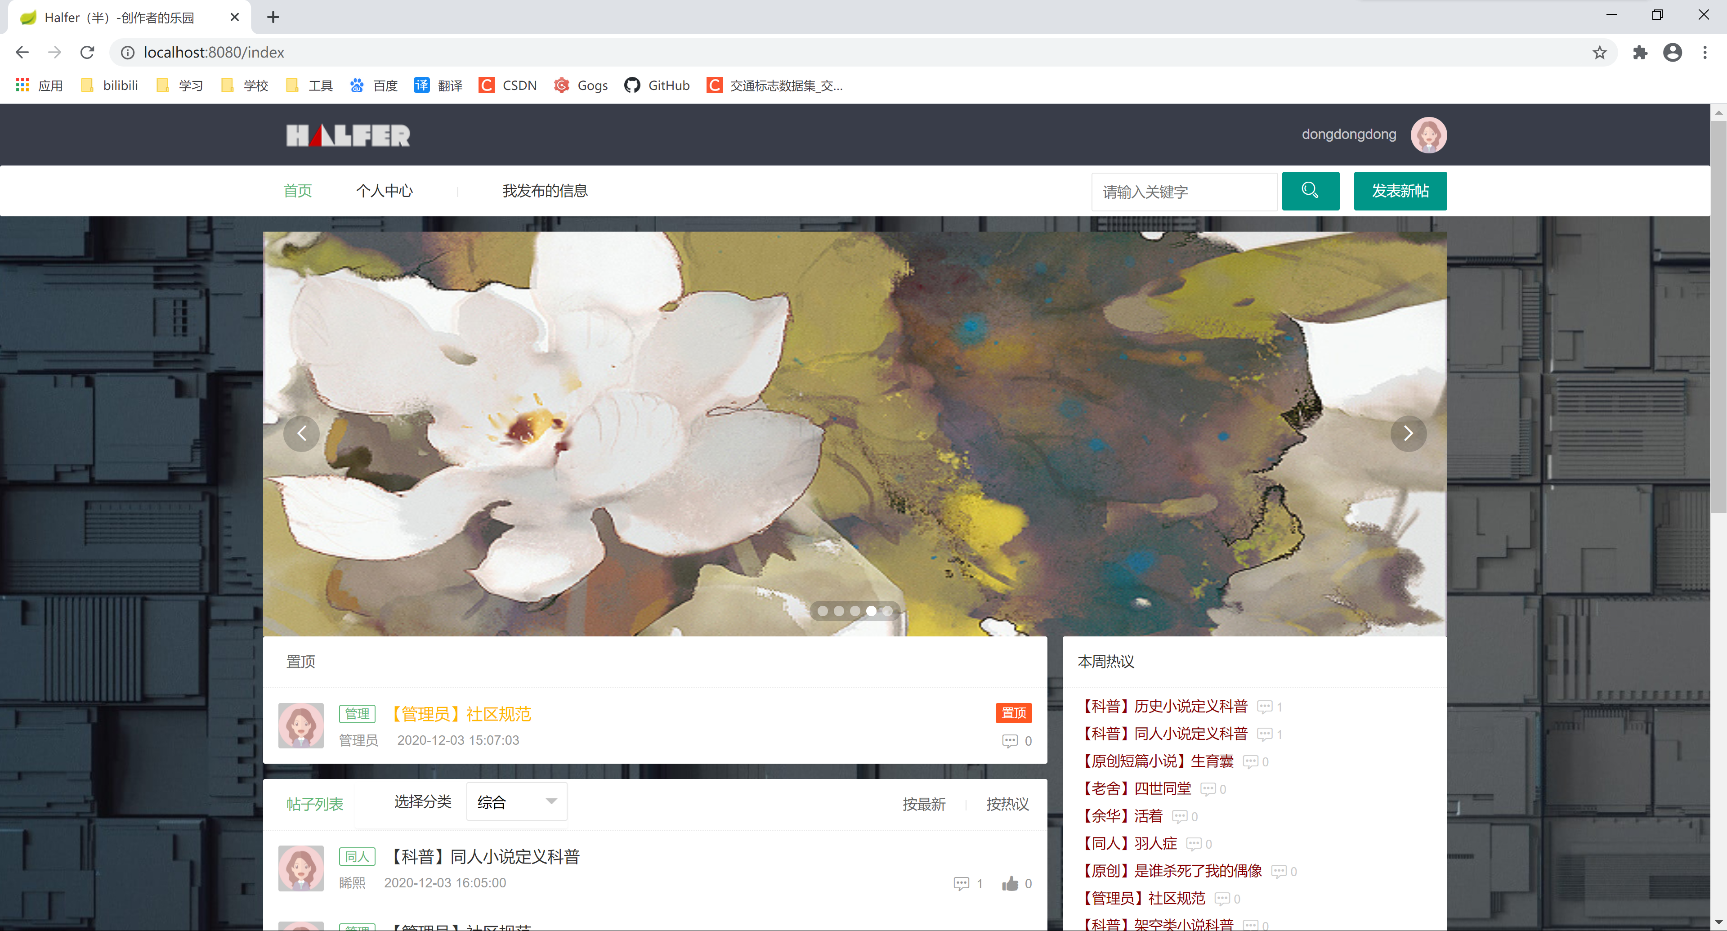

使用刚刚注册的账号登入，当密码输入错误时登入失败，修改密码，成功登入进入主界面。

综上，登录/注册界面的功能符合需求。

* + 1. **发布界面效果测试**

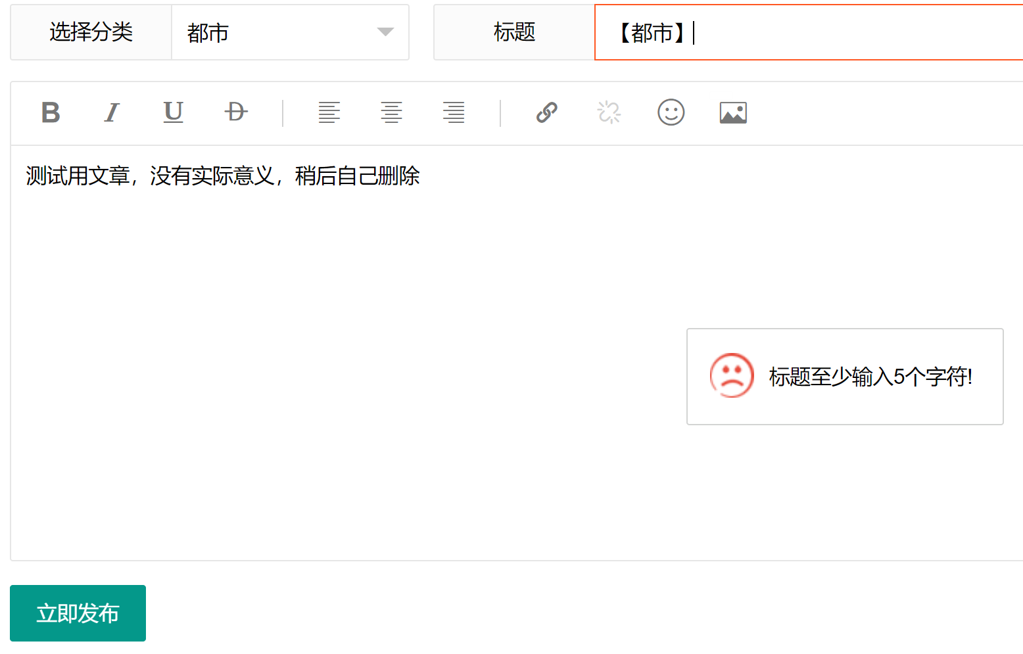

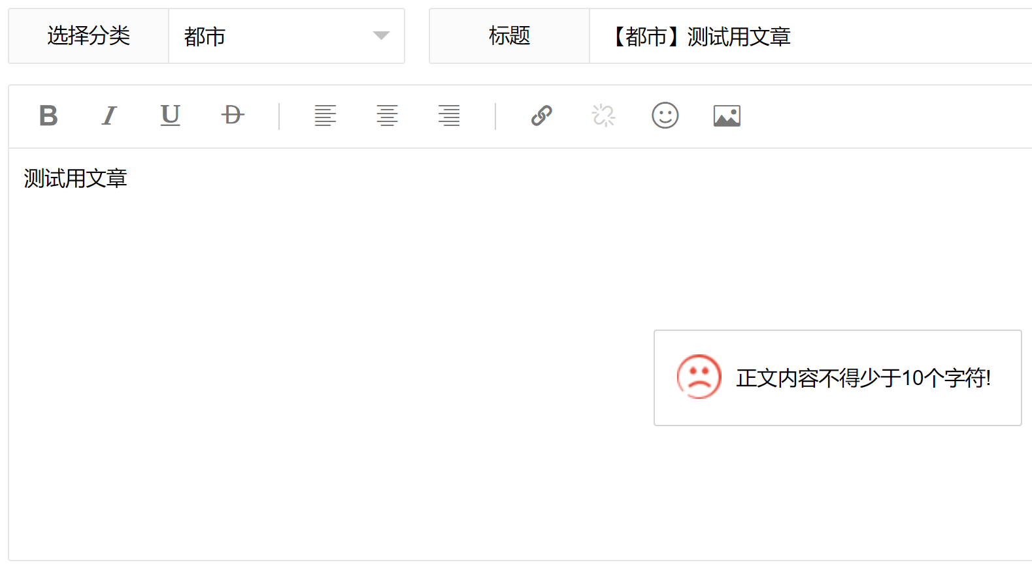

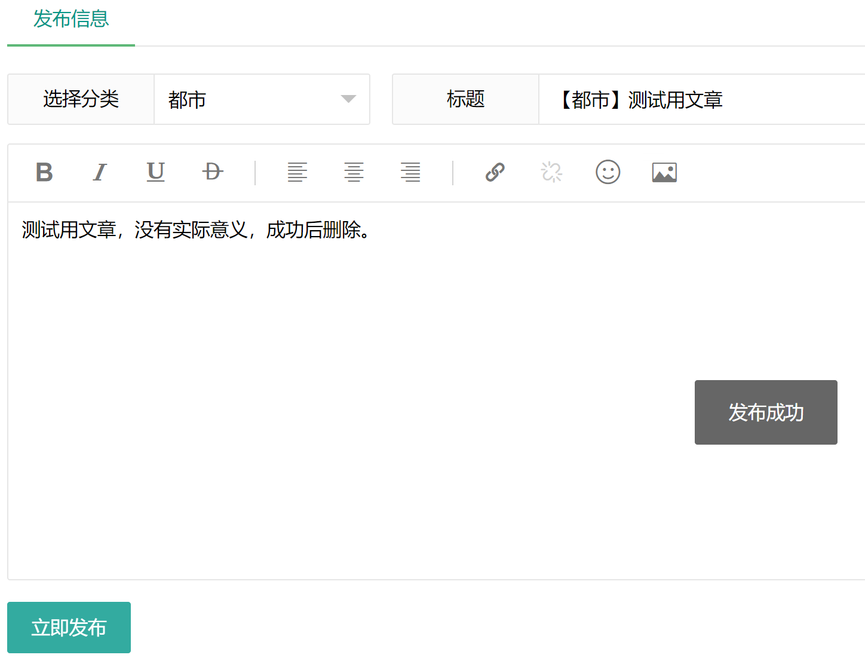

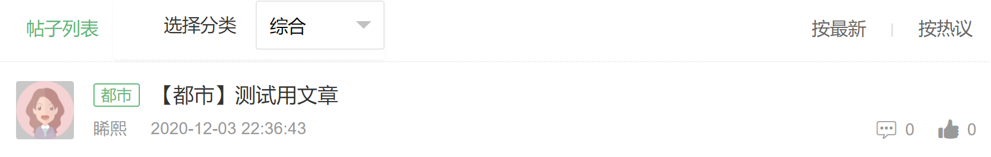

编辑测试用文章，为避免无意义、无内容，或不得主题要领的的帖子出现，系统设定标题不得少于5个字符，正文内容不得少于10个字符，才能成功发布文章。发布后此文章在帖子列表成功显示。

综上，发布界面的功能符合需求。

* + 1. **用户中心界面效果测试**

1）用户中心界面：

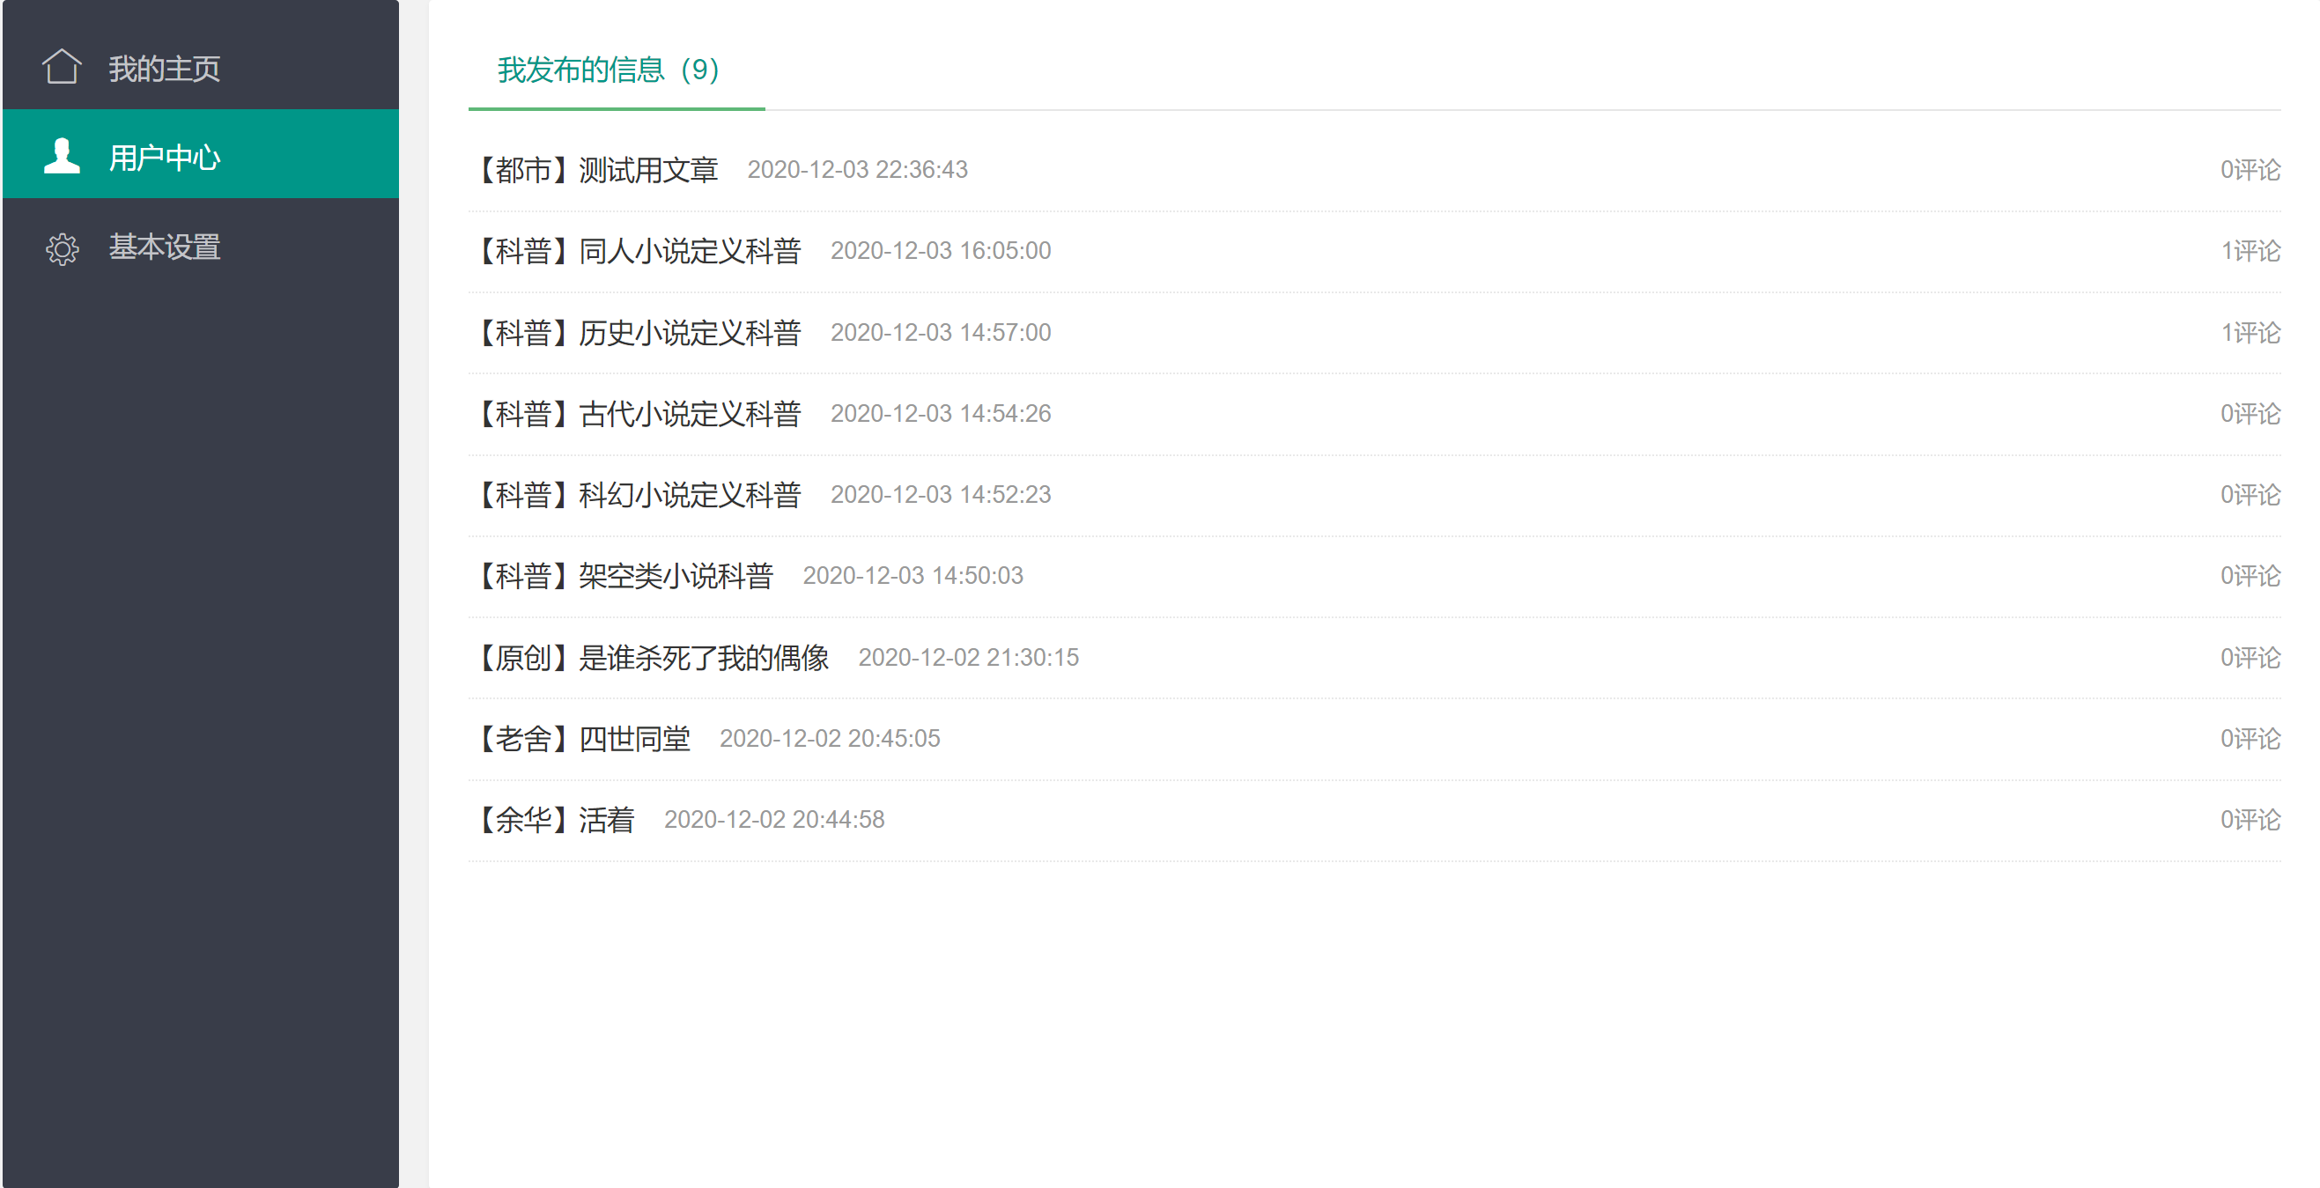

其显示界面符合需求。

2）基本设置界面：

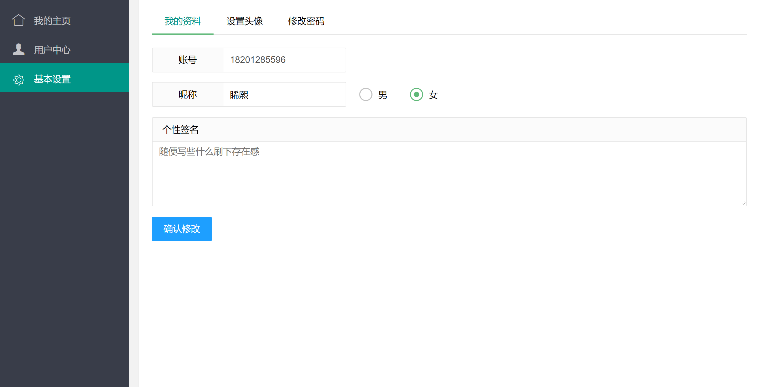

现对昵称、性别、个性签名、头像、密码进行修改：

昵称：睎熙->冻冻冻

性别：男->女

个性签名：空->原来叫睎熙现在叫冻冻

头像：默认->猫咪

密码：123456qwe->123456789qwe

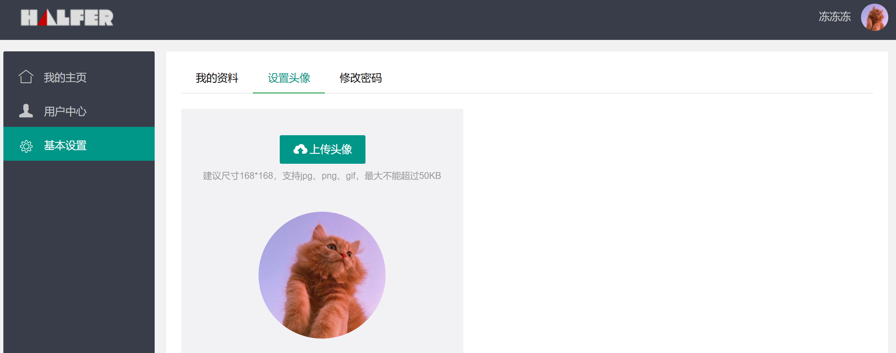

根据上图所示，信息修改成功。

3）我的主页界面：（此处也可以看出信息修改成功）

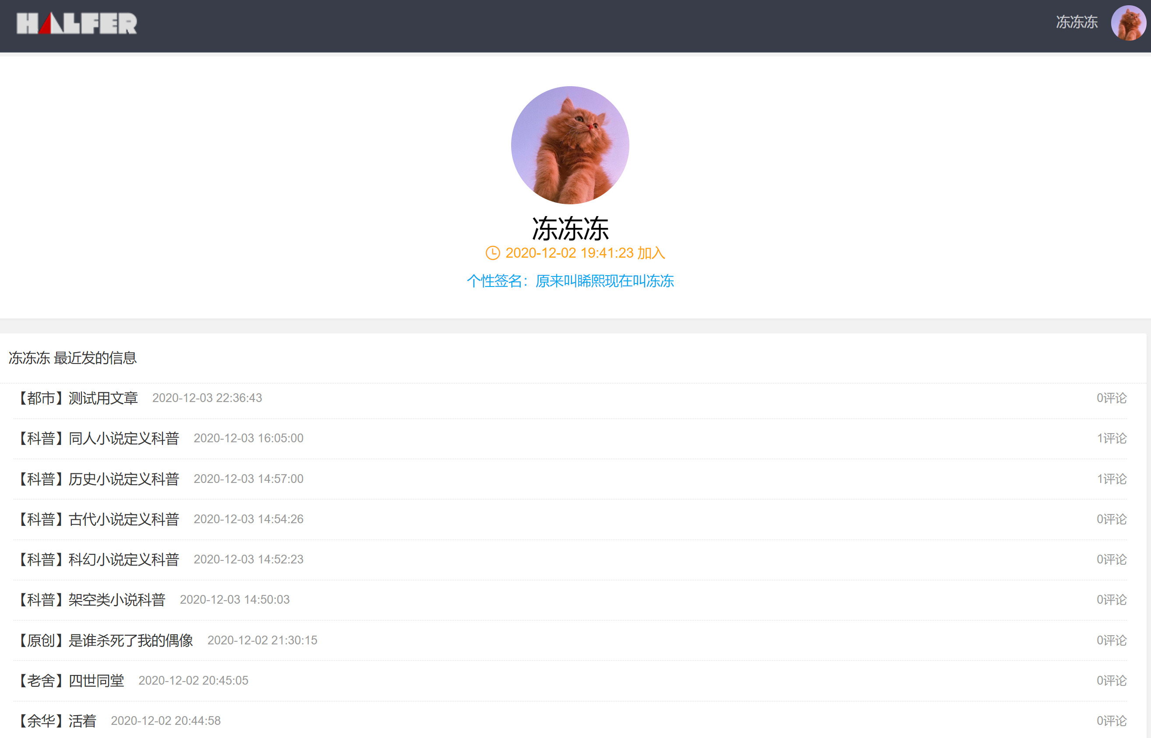

点击各文章标题均可实现跳转。

综上，用户中心界面的功能符合需求。

* + 1. **用户互动效果测试**

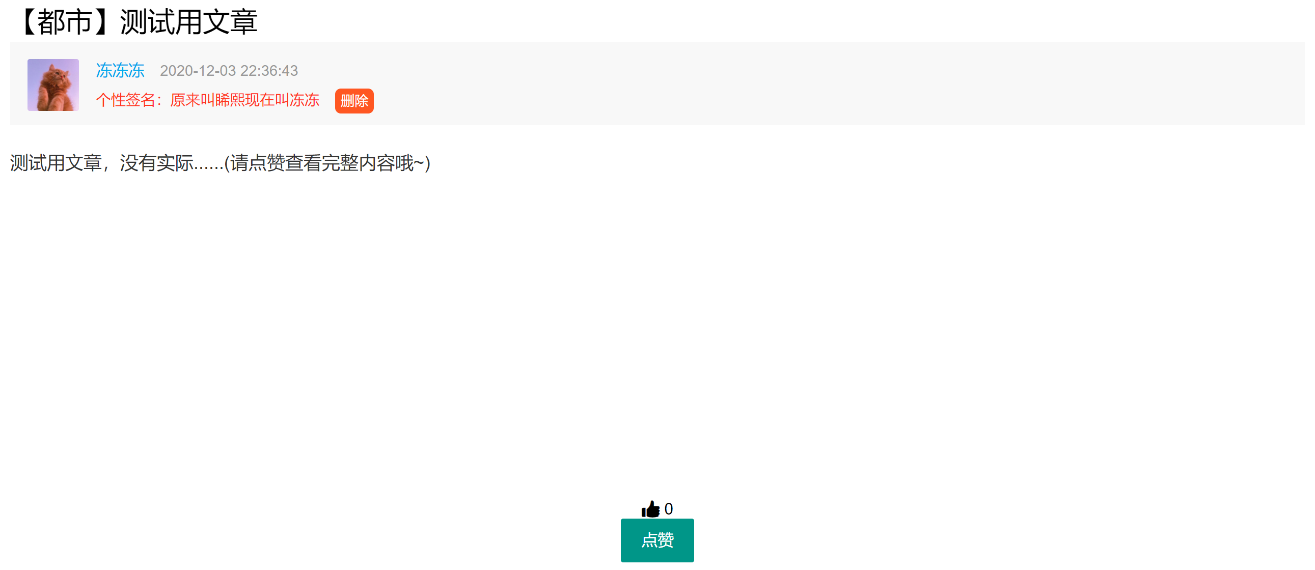

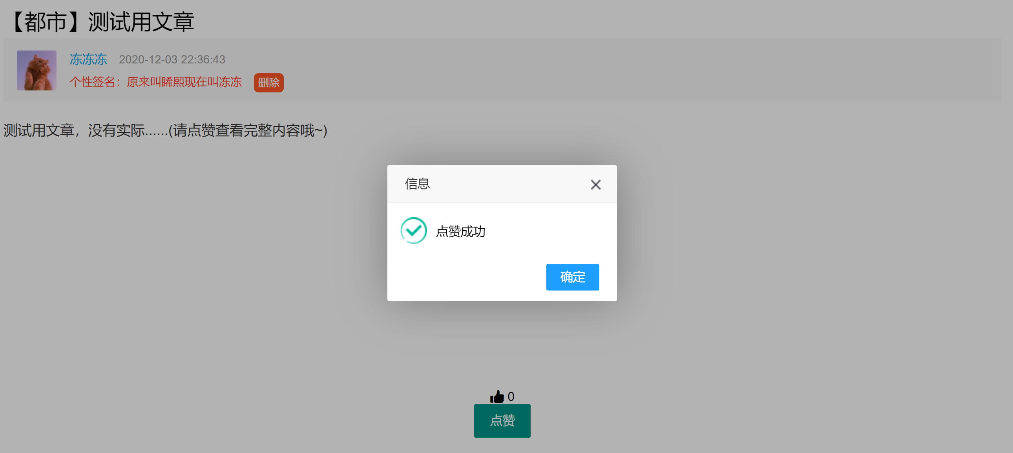

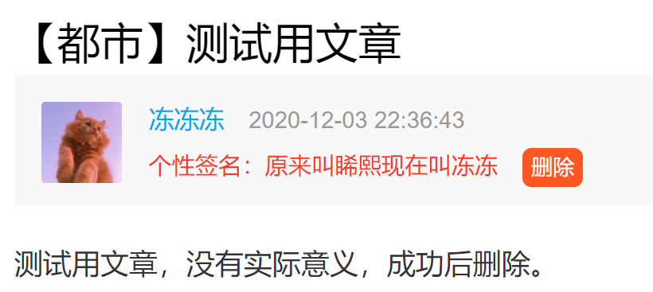

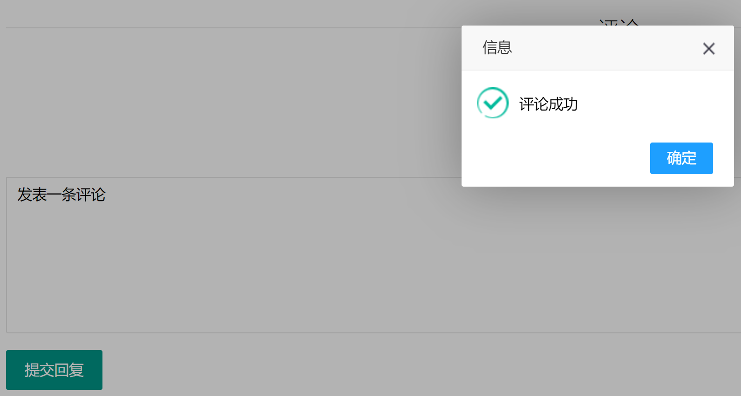

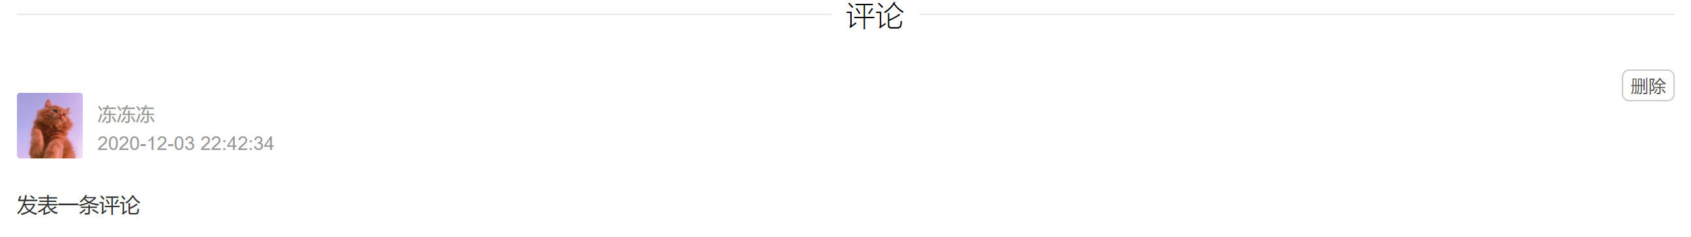

对用户发布的文章进行点赞前，可以看到文章只能显示一半的内容，且后缀为提示用户点赞才能显示全部内容。在点赞显示点赞成功后，显示了全部内容。后两图是对发布评论的测试，系统可以成功发布评论。另外，点击文章、评论后的删除按钮均可实现对文章、评论的删除。

综上，用户互动的功能符合需求。

* + 1. **管理员界面效果测试**

管理员具有独立账号，由开发人员在后台进行添加，不需要进行注册，可以直接登录。

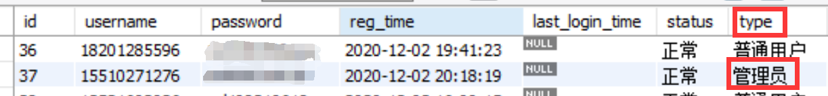

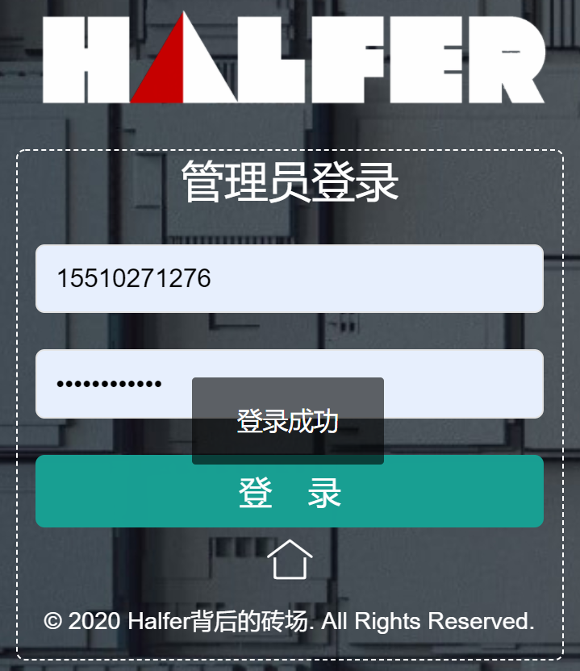

1）后台管理系统主页：

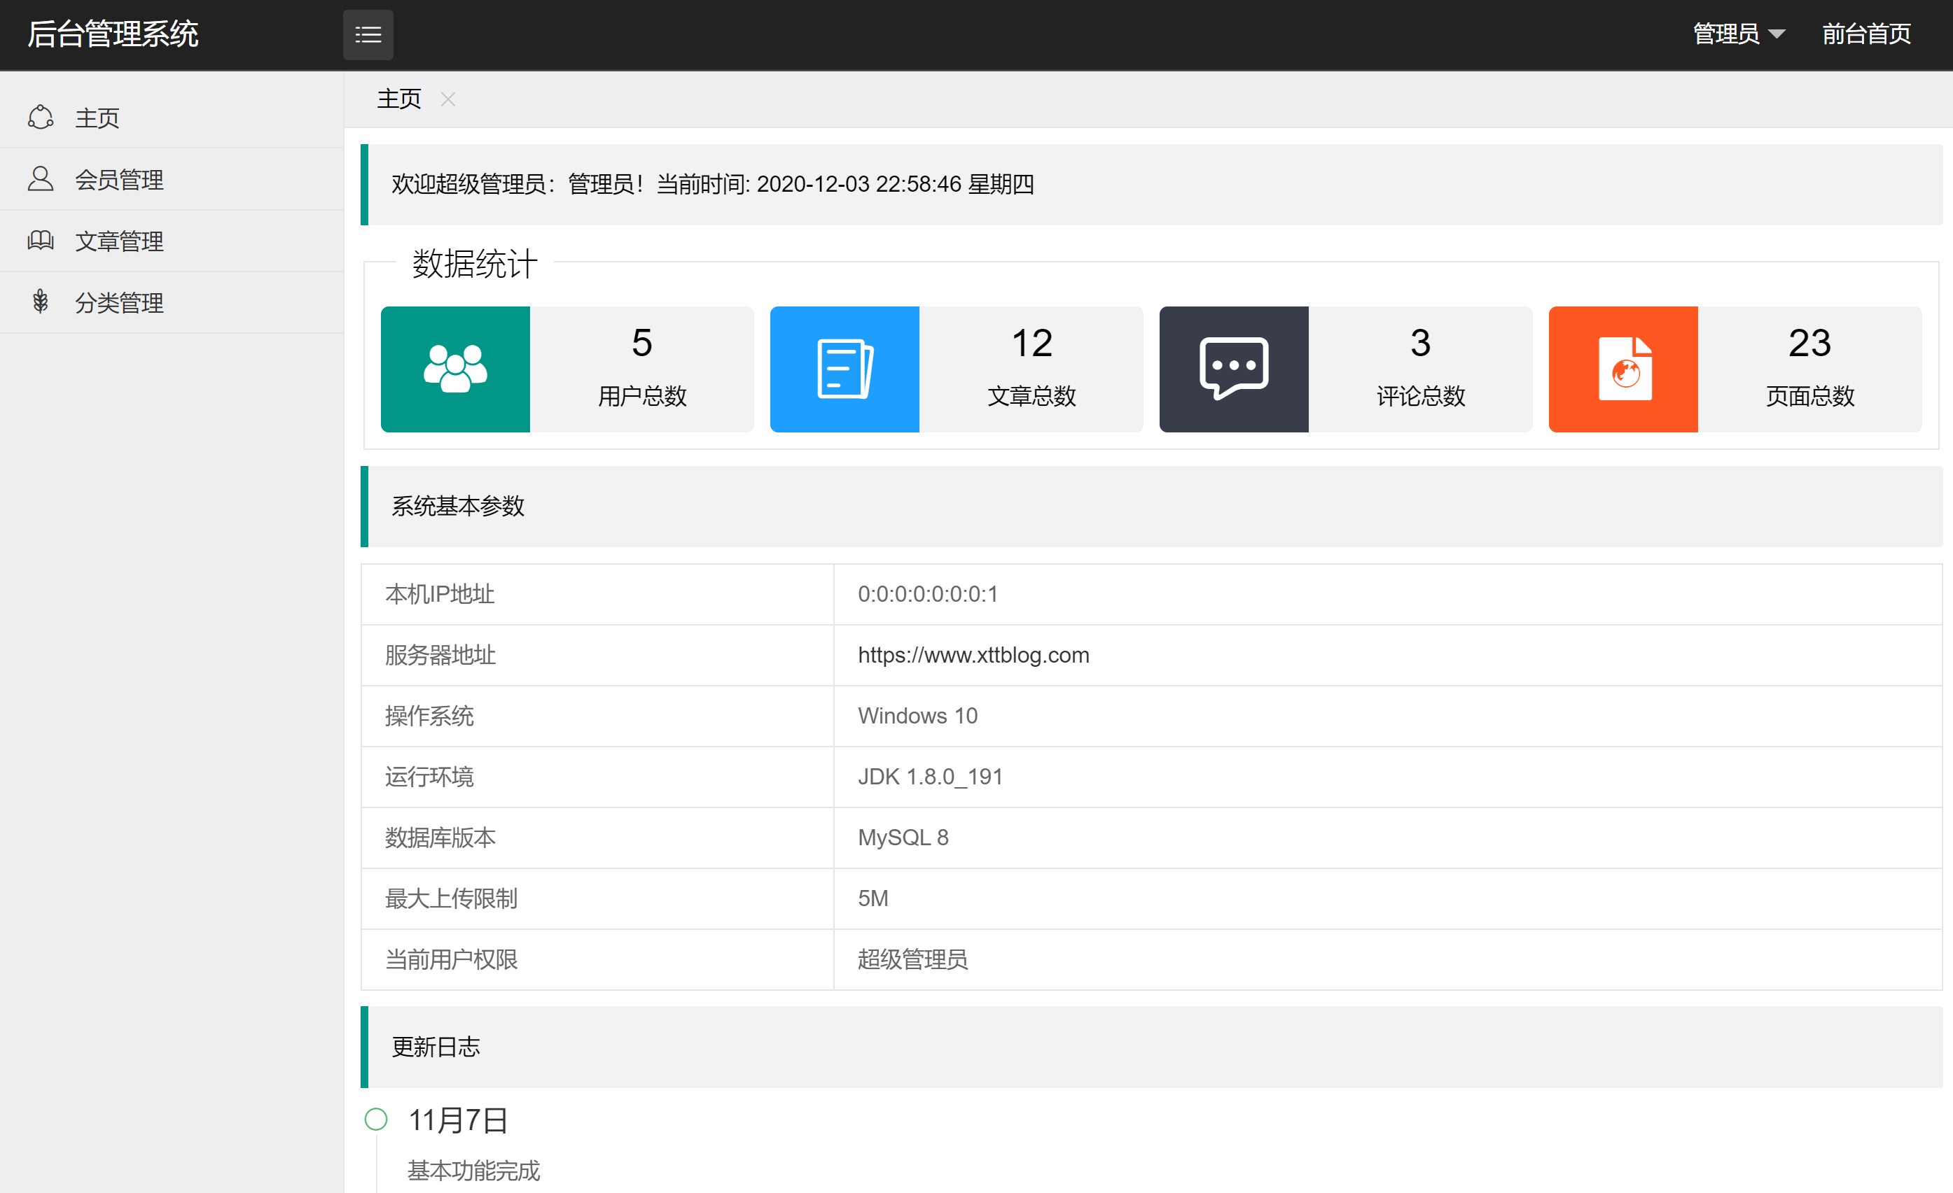

2）会员管理界面：

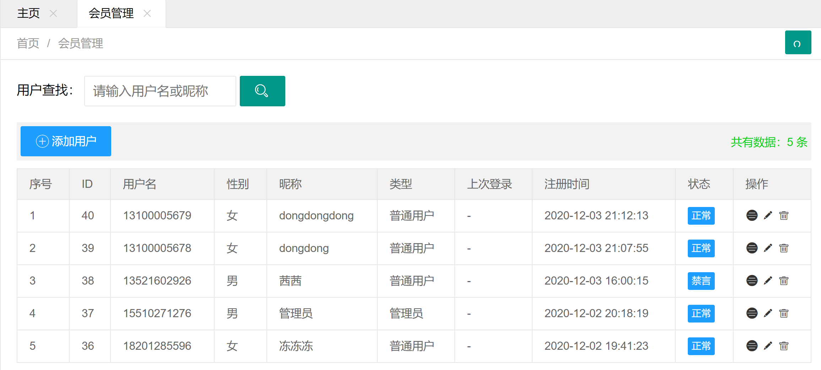

在管理员禁言昵称为“茜茜”的账号后登陆用户名为13521602926的账号尝试发布信息：

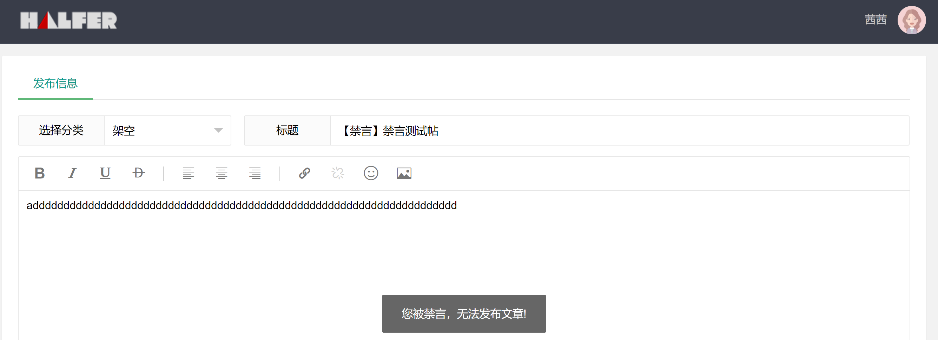

删除昵称为“dongdong”的账号，登录界面即无法输入该昵称对应的账号进行登入操作。

修改昵称为“dongdongdong”的账号如下，后台显示修改成功：

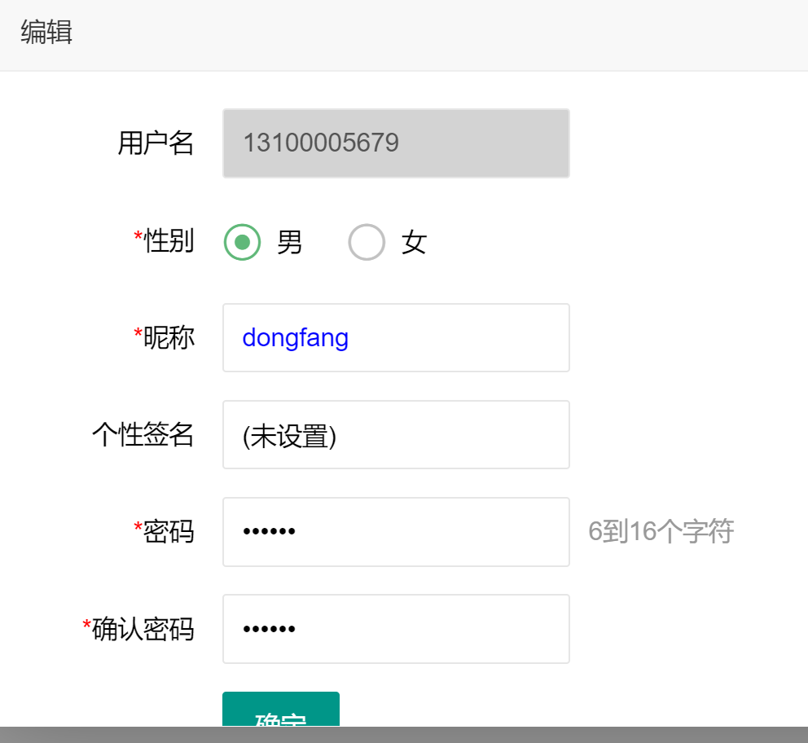



3）文章管理界面

其中文章搜索、删除同前台搜索、删除逻辑相同，置顶功能已在前台得到展示，故不再进行测试讲解。

用管理员账号修改测试文章如下，发布成功：

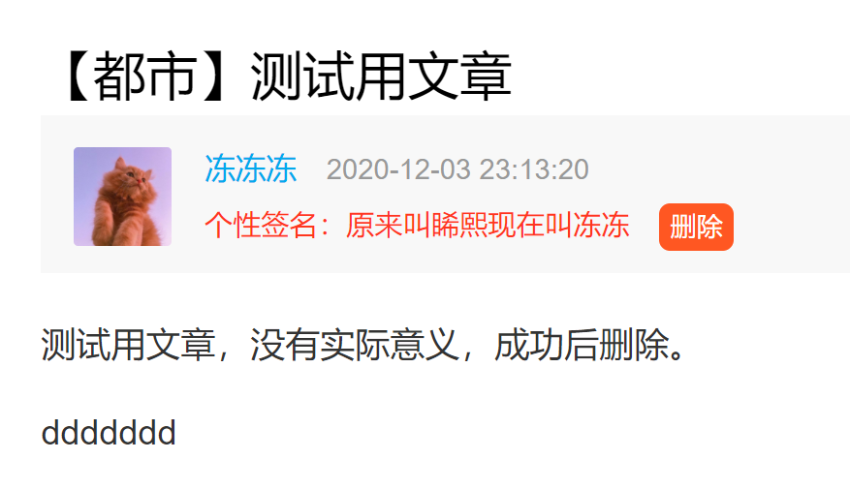

4）分类管理界面

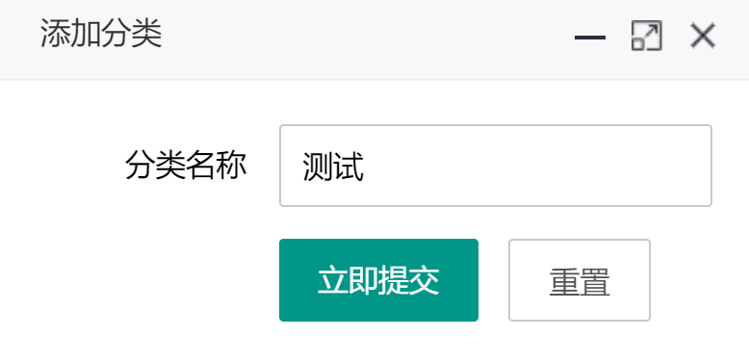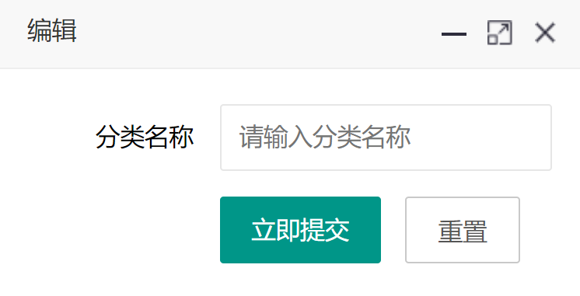

图示为添加分类和修改分类，执行添加分类操作，添加的分类在下图的最下方：

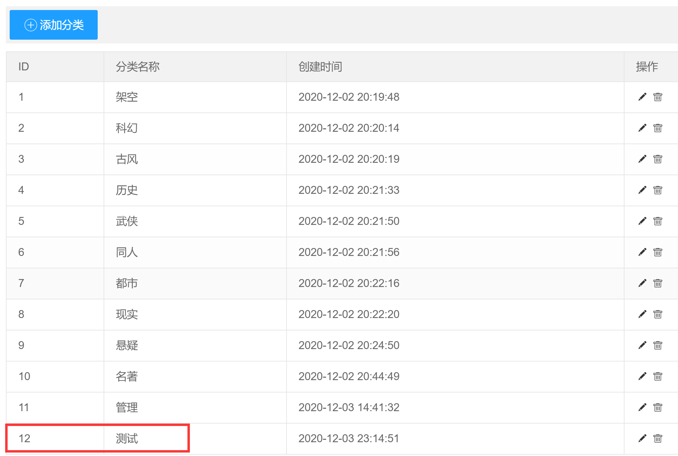

综上，管理员界面的功能符合需求。

* 1. **测试结果分析**
     1. **能力**

基本满足了项目需求分析报告中的全部需求，发布、修改、删除文章，用户信息设置，管理员后台管理等功能运行流畅，界面简洁美观，用户友好。

* + 1. **缺陷和限制**

1）项目代码写了搭建服务器的方法，但是在现实中没有搭建服务器，无法实现域名/IP地址访问功能。

2）文章排序、推荐机制可以更智能，贴合用户喜好。

3）用户之间仍欠缺交互性。

* + 1. **建议**

1）提高交互性，考虑增加回复评论、关注、私信等功能。

2）采用智能算法，根据数据分析推荐文章。

* + 1. **评价**

软件的开发已经达到预期效果，摒弃能交付使用，但是其中有些功能还不完善，需要进行改进。

缺点：用户之间交互性差，文章推荐做不到贴合用户喜好。

优点：现有功能操作流畅，满足用户基本需求，并具有平台宣传创新点。

1. **个人心得体会**

**杨晨曦：**

在本次实验当中，我们利用软件设计与体系结构课上的知识，进行了一个文章网站的设计和实现。

与以往的项目开发过程相比，我觉得在这次开发过程中要更加得心应手一些。这与开发前进行了相对全面的设计和建模密不可分。开发前，我们从最初的功能需求入手，我们首先绘制出了用例图，并且将我们的设想使用流程图和时序图来科学地表示出来，最后结合项目需求和我们的编程水平，绘制了类图。

在设计的过程中，会遇到很多代码复用和安全性效率较低的情境。我们利用了框架提供的一些设计模式，和在自己的流程中使用一些设计模式，比如动态代理、简单工厂、责任链等，来使开发更加高效，达到高内聚、低耦合。

虽然在实现项目的过程中由于前端知识的欠缺走了一些弯路，但是小组同学都积极配合，努力学习，在大家的配合下解决了这些问题。

最后感谢马于涛老师一个学期以来的辛勤付出。软件的设计和体系结构将会是我要终生学习和重视的一门课程。

**董方**：

本次实验我们以三人小组的形式，共同合作完成了一次从项目设计、需求分析到交付成品的软件设计流程，圆满完成了本次实验内容。

将课堂所学的理论知识应用于实践的过程总是艰难而又收获满满的。项目开发的初期十分艰难，虽然小组成员已经具有对项目内容的思路，而且还有老师、课本和网络的帮助，但是小组成员对于如何撰写需求文档、完成用例图和类图仍有疑惑，从而导致项目迟迟无法开题。再经过了几次的腾讯会议讨论，并在组长几次三番的push下，终于完成了组长安排的任务，艰难地迈出了软件设计的第一步，明确项目的核心需求，完成了项目的用例图及类图设计。

完事开头难，接下来的工作就要比前期轻松很多。虽然我对JAVA的接触不多，也没有利用SpringBoot开发过项目，但是有了方向指导，接下来的学习内容便十分清晰。小组成员各自经过一段时间的准备后，开始着手实现各自负责的代码部分。在实现过程中，我屡屡受阻，多次向具有Java实战经验的组长请教问题，在共同努力下终于解决了例如网页中的头像、图片无法加载等问题，最终完成了整个项目。

这次问题的解决让我深刻意识到了团队的重要性，我一直是一个喜欢遇到问题自己埋头琢磨的人，但是经常是无论如何也在网络上找不到解决办法，在这次项目中，我一开始也是这样解决我遇到的问题，在一次交流中才发现组长早就遇到过类似的问题，向他请教可以节省很多本来可以不被浪费的时间。

最后感谢马于涛老师在课堂上的教导，让我了解到软件架构的基础知识，并将这种知识应用于实际项目开发中，深刻体会各种不同框架的设计核心，认识到不同框架对于不同项目的适用条件。

感谢老师在每次课堂讲授前用一小部分时间与我们分享本周的热点事件，开阔了我的眼界，并了解到了更多与计算机，与我们未来学习工作有关的知识。

**余翰林：**

本次实验中，我们组完成了一个图书阅读系统。在这之前，我虽然已经学过许多基础课程，但从来没有将这些知识运用到实际项目中。从小组会议的需求分析、系统设计与分工，到系统最终的实现，我不仅提高了自身学习新技术、利用已学技术的能力，在和小组成语的讨论分工中也增强了团队合作的能力。

在项目的开发中，写代码不难，但在编程的过程中，我们要考虑到方方面面，可能一个没有考虑到的小问题，就会出现严重的代码错误并要进行长时间修改。另外团队合作也非常重要，良好的团队合作习惯可以事半功倍。一个bug的出现可能会卡自己很久，如果及时和团队成员沟通，在团队成员的帮助下可以很快找到问题所在并到达需求，这样可以减少很多不必要的时间消耗。

最后非常感谢马于涛老师，在我之前从来很少接触过软件架构相关知识的情况下，用很短的课时清晰地向我介绍了软件架构的特点和内容，这些知识不仅仅在写软件架构这门课的大作业有很大作用，更重要的是给我之后的学习提供了很大的帮助。

团队成员在项目中的角色和具体贡献：

|  |  |  |  |
| --- | --- | --- | --- |
| **姓名** | **角色** | **贡献分** | **可验证贡献** |
| 杨晨曦 | 组长 | 22 | 数据库设计、用户模块、文章模块、控制层逻辑、前端页面设计 |
| 董方 | 组员 | 22 | 用户模块、点赞模块、控制层逻辑、前端页面设计 |
| 余翰林 | 组员 | 16 | 数据库设计、评论模块、前端页面设计 |

请给出每个人的团队贡献分。（团队贡献总分=成员数*20，所有成员的分数不要完全相同，不要出现小数。）